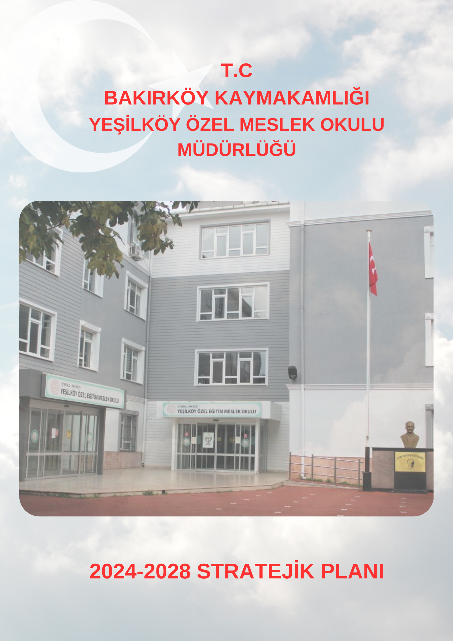
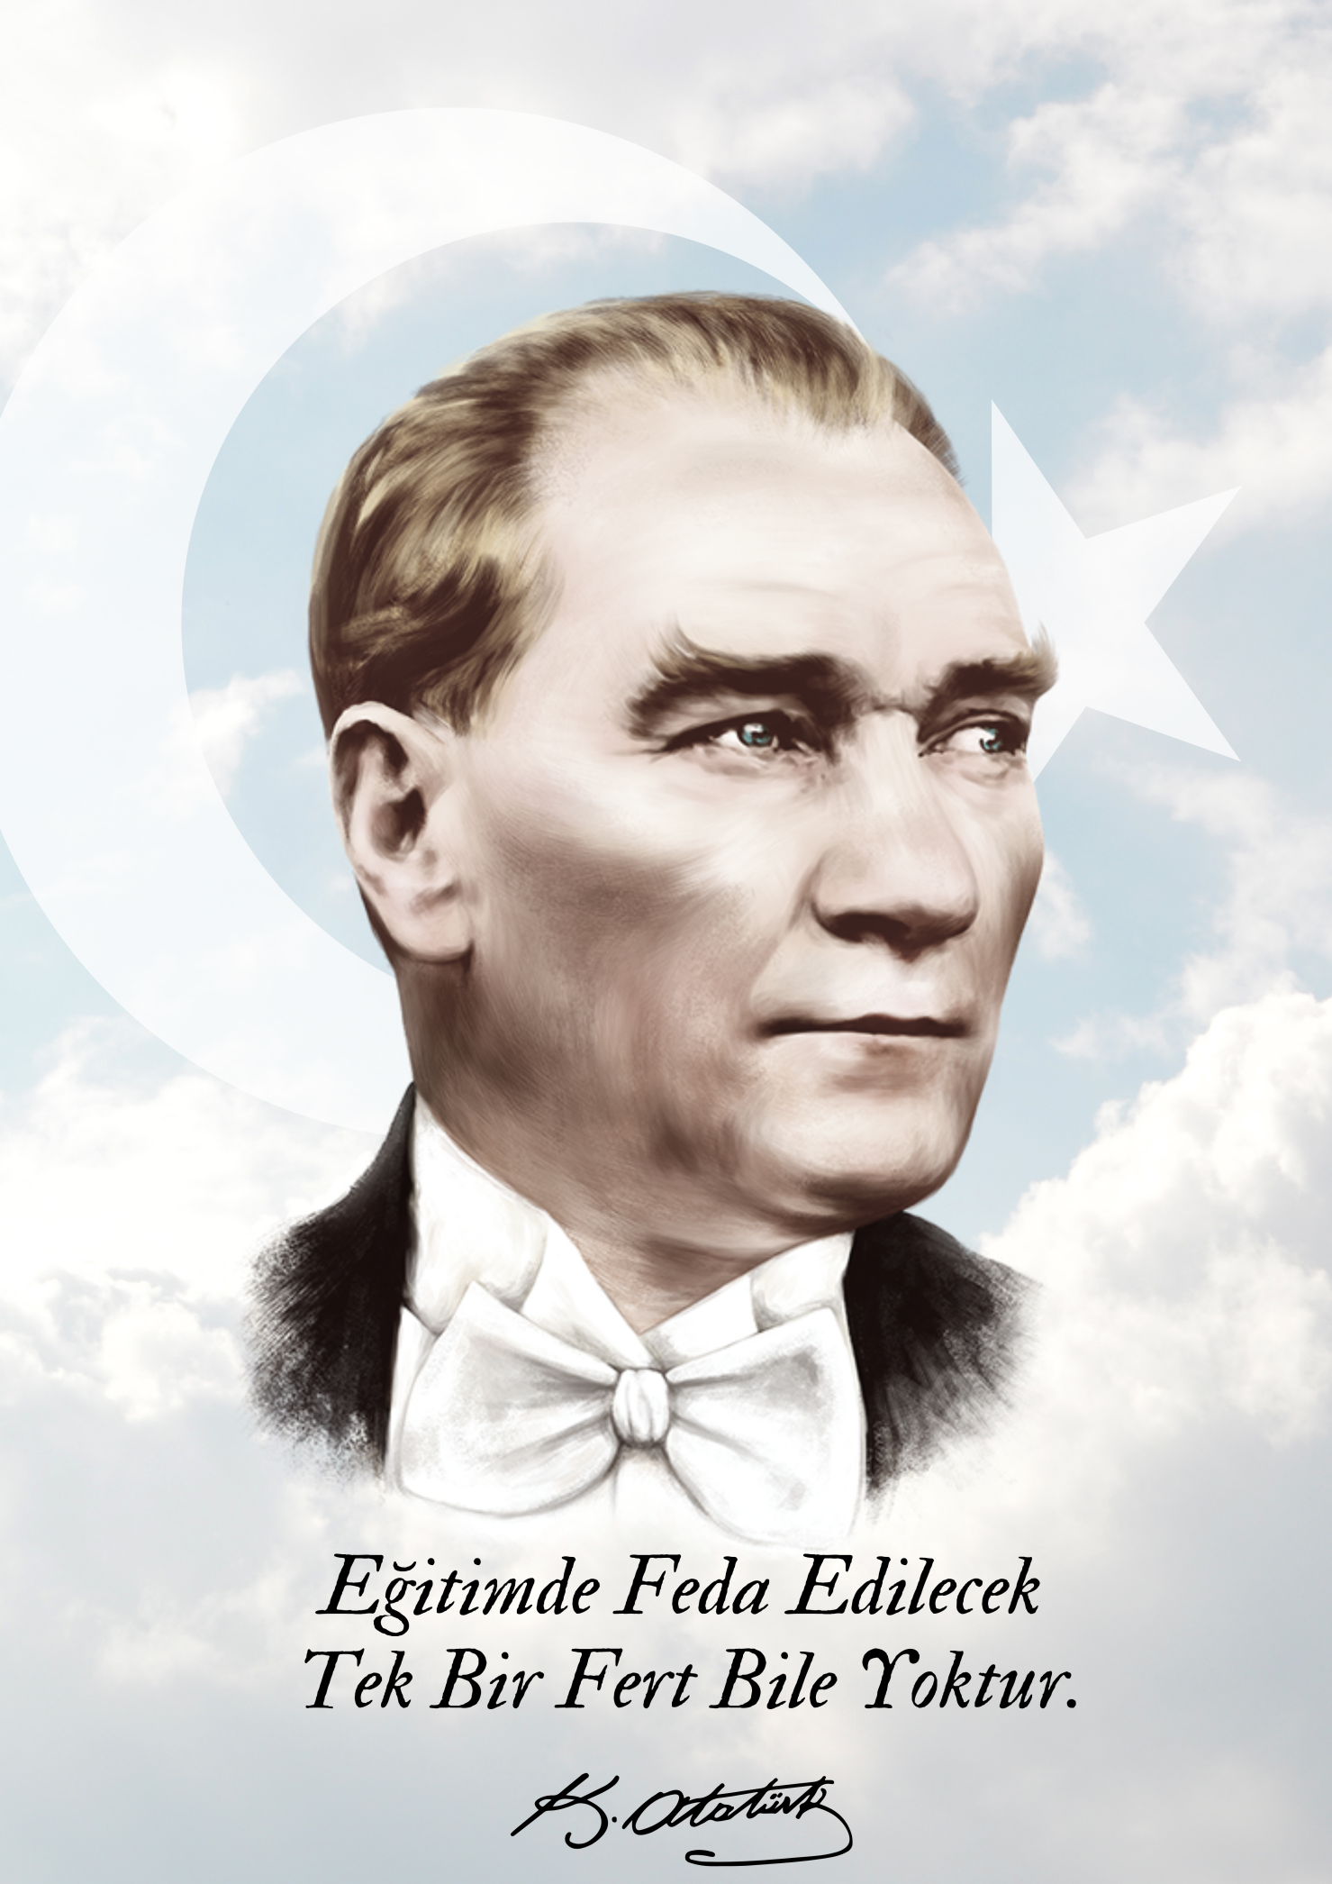

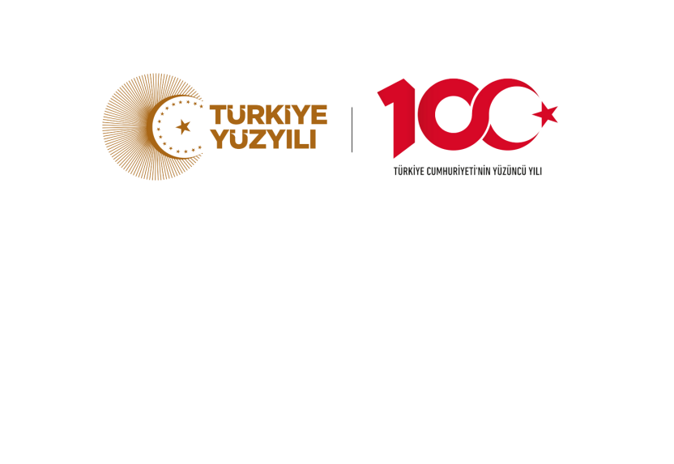

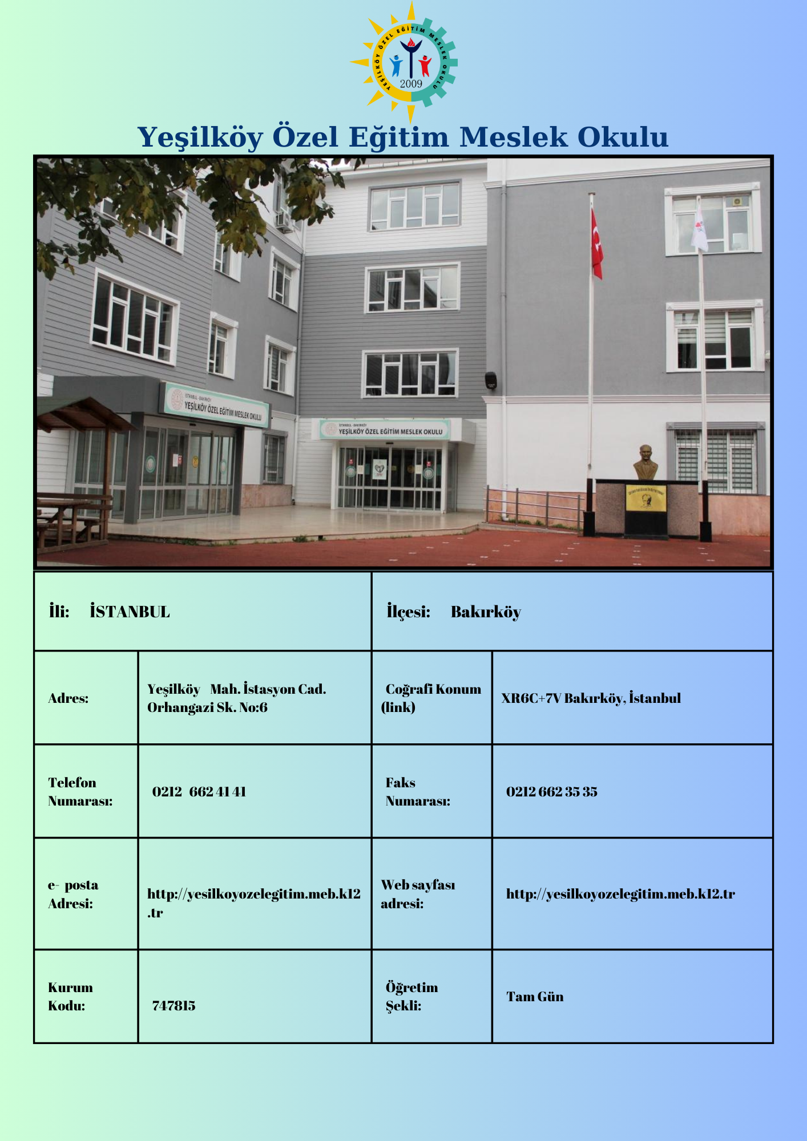

SUNUŞ
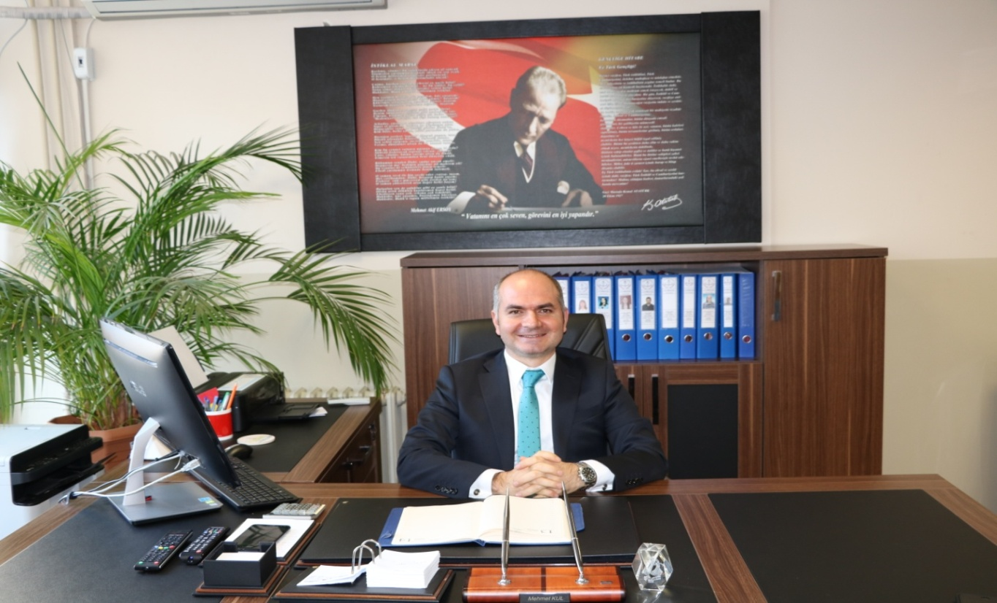

Günümüz dünyasındaki bilimsel ve teknolojik gelişmeler toplumun her kesimini belirli oranlarda etkilemektedir. Küreselleşme ile yaşanan hızlı değişimler tüm kurum ve kuruluşları da uzun dönemli kararlar almaya zorlamaktadır.
Bir eğitim kurumu olarak bizden beklenen çalışmaları yerine getirebilmemiz, yapılan planlamalara ve bu planların etkin bir şekilde uygulanmasına bağlıdır. Bunun farkında olarak bu değişime ayak uydurabilmek, okulumuzun gelişimini ve çevreye uyumunu sağlayabilmek, çevremizi değişime hazırlayabilmek için planlama sürecine başladık. Çalışmalarımızın sonucu olan öğrencilerimizi topluma uyumlu kendi ihtiyaçlarını giderebilen, özgüvene sahip; ailesine, topluma ve kendisine faydalı, üretken ve meslek hayatına hazırlanmasına olanak sağlamak için kurum olarak belirlediğimiz hedeflere planlanmış zaman diliminde ulaşabilmek amacıyla okulumuzun önümüzdeki yıllarını planlamak gerektiğini ve geleceği planlamanın en iyi yolunun da geçmişe ve bu güne bakmak olduğuna inanarak planımızı bu doğrultuda hazırladık.
2024 - 2028 stratejik planın hazırlanmasında katkı sağlayan hazırlama komisyonuna, tüm öğretmen ve öğrencilerime ve velilerimize teşekkür ederim. 2024 – 2028 stratejik planının uygulanmasında görev alacak olan tüm paydaşlara kolaylıklar ve başarılar dilerim.

Mehmet KUL
Okul Müdürü

İÇİNDEKİLER
1. GİRİŞ VE STRATEJİK PLANIN HAZIRLIK SÜRECİ 8
1.1. Strateji Geliştirme Kurulu ve Stratejik PlanEkibi 8
1.2. PlanlamaSüreci: 9
2. DURUM ANALİZİ 9
2.1. Kurumsal Tarihçe 11
2.2. Uygulanmakta Olan Stratejik Planın Değerlendirilmesi 12
2.3. Yasal Yükümlülükler ve Mevzuat Analizi 13
2.4. Üst Politika Belgeleri Analizi 15
2.5. Faaliyet Alanları ile Ürün/Hizmetlerin Belirlenmesi 16
2.6. Paydaş Analizi 18
2.7. Okul İçi Analiz 23
2.7.1. İnsan Kaynakları 24
2.7.2 Teknolojik Düzey 29
2.7.4. Mali Kaynaklar 30
2.7.5. İstatistiki Veriler 31
2.8. Dış Çevre Analizi (Politik, Ekonomik, Sosyal, Teknolojik, Yasal ve Çevresel Çevre Analizi -PESTLE) 34
2.9. Güçlü ve Zayıf Yönler ile Fırsatlar ve Tehditler (GZFT) Analizi 36
2.10. Tespit ve İhtiyaçların Belirlenmesi 37
3. GELECEĞE BAKIŞ 38
3.1. MİSYONUMUZ 38
3.2. TEMEL DEĞERLERİMİZ 38
3.3. VİZYONUMUZ 38
4. AMAÇ, HEDEF VE PERFORMANS GÖSTERGESİ İLE STRATEJİLERİN BELİRLENMESİ 39
AMAÇ 39
HEDEF 39
Performans Göstergeleri 40
5. MALİYETTABLOSU………………..…………………………………………………………..49
6. İZLEME VE DEĞERLENDİRME 49

GİRİŞ VE STRATEJİK PLANIN HAZIRLIKSÜRECİ

Strateji Geliştirme Kurulu ve Stratejik Plan Ekibi

Stratejik Planlama uygulamalarının başarılı olması, önemli ölçüde hazırlık çalışmalarının iyi planlanmış olmasına ve sürece katılımın üst düzeyde sağlanmasına bağlıdır. Hazırlık dönemindeki çalışmalar Müdürlüğümüz Strateji Geliştirme Şubesince “Millî Eğitim Bakanlığı 2024-2028 Stratejik Plan Hazırlık Programı” doğrultusunda yapılmıştır.
Stratejik Plan Hazırlık Süreci bölümünde İl Millî Eğitim Müdürlüğümüzün 2024-2028 Stratejik Planının oluşturulma sürecine yön veren hazırlık programı ile Strateji Geliştirme Kurulu ve Stratejik Plan Ekibine yer verilmiştir.

Tablo 1. Strateji Geliştirme Kurulu ve Stratejik Plan Ekibi Tablosu
Strateji Geliştirme Kurulu Bilgileri
Adı Soyadı | Ünvanı
Mehmet KUL | Müdür
Kemal KARADAĞ | Müdür Yardımcısı
Hatice AVŞAR | Büro Yönetimi Öğretmeni
M. Emre ÖZTÜRK | Psikolojik Danışman
Arzu KOÇ | Okul Aile Birliği Başkanı

Stratejik Plan Ekibi
Adı Soyadı | Ünvanı
Sedef BÖYÜK | Müdür Yardımcısı
Eyüp CÜLFÜK | Özel Eğitim Öğretmeni
İbrahim Halil Çakmak | Özel Eğitim Öğretmeni
Serpil DEMİRCİOĞLU | Büro Yönetimi Öğretmeni
Esra BUĞUR | Özel Eğitim Öğretmeni
Nagehan DEMİR | Psikolojik Danışman
Aysu ELMAZ | Bilişim Tekn. Öğretmeni

1.2.PlanlamaSüreci:

2024-2028 dönemi stratejik plan hazırlanma süreci Strateji Geliştirme Kurulu ve Stratejik Plan Ekibi’nin oluşturulması ile başlamıştır.
Bu planlama aşağıdaki adımları içermektedir:
- Stratejik Plan hazırlık çalışmalarının başladığının duyurulması
- Strateji Geliştirme Kurulu ve Ekiplerinin oluşturulması
- Stratejik Plan Hazırlık Programının oluşturulması
- Ekip ve Kurul üyelerine yönelik stratejik planlama konusunda bilgilendirme toplantısı yapılması
- Okul Stratejik Planlama ekibine yönelik eğitimler verilmesi

DURUM ANALİZİ

Stratejik planlama sürecinin ilk adımı olan durum analizi, okulumuzun “neredeyiz?” sorusuna cevap vermektedir. Okulumuzun geleceğe yönelik amaç, hedef ve stratejiler geliştirebilmesi için öncelikle mevcut durumda hangi kaynaklara sahip olduğu ya da hangi yönlerinin eksik olduğu ayrıca, okulumuzun kontrolü dışındaki olumlu ya da olumsuz gelişmelerin neler olduğu değerlendirilmiştir. Dolayısıyla bu analiz, okulumuzun kendisini ve çevresini daha iyi tanımasına yardımcı olacak ve stratejik planın sonraki aşamalarından daha sağlıklı sonuçlar elde edilmesini sağlayacaktır.

Durum analizi bölümünde, aşağıdaki hususlarla ilgili analiz ve değerlendirmeler yapılmıştır;

•Kurumsal tarihçe
•Uygulanmakta olan planın değerlendirilmesi
•Mevzuat analizi
•Üst politika belgelerinin analizi
•Faaliyet alanları ile ürün ve hizmetlerin belirlenmesi
•Paydaş analizi
•Kuruluş içi analiz
•Dış çevre analizi (Politik, ekonomik, sosyal, teknolojik, yasal ve çevresel analiz)
•Güçlü ve zayıf yönler ile fırsatlar ve tehditler (GZFT) analizi
•Tespit ve ihtiyaçların belirlenmesi
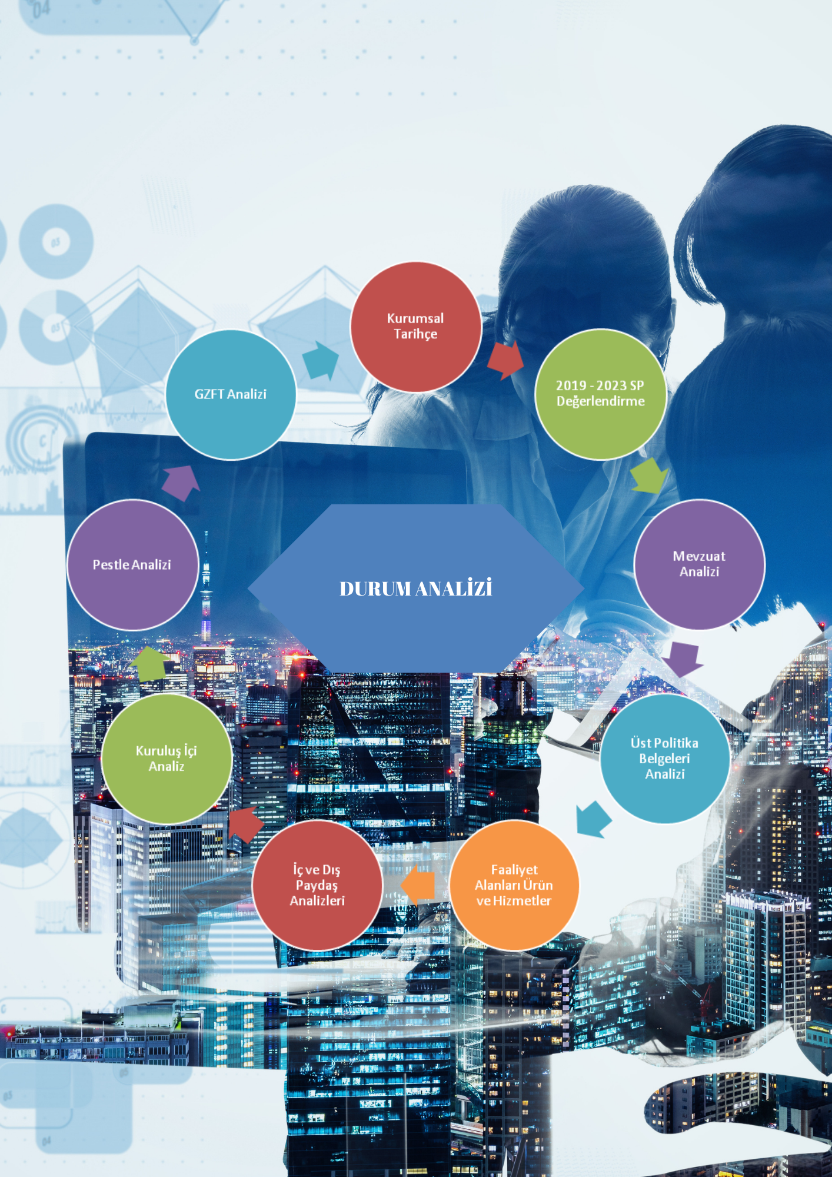

Şekil-1: Durum Analizi Tablosu

2.1. Kurumsal Tarihçe

Bakırköy İlçesi Yeşilköy Mahallesinde bulunan okulumuz, Mîllî Eğitim Bakanlığı Özel Eğitim ve Rehberlik Hizmetleri Genel Müdürlüğü’ne bağlı olarak hafif düzeyde zihin engelli öğrencilere eğitim vermek üzere 26 Ekim 2009 tarihinde Yeşilköy İlköğretim Okulu ve İş Okulu adı ile 10 şubede 91 öğrenci ile eğitim öğretime başlamıştır. 14 Eylül 2011 tarih ve 28054 sayılı Resmi Gazetede belirtilen 652 sayılı Milli Eğitim Bakanlığının Teşkilat ve Görevleri Hakkındaki Kanun Hükmünde Kararname ile okulumuz, Özel Eğitim ve Rehberlik Hizmetleri Genel Müdürlüğü’ne bağlanmıştır.
Bakanlığımız bünyesinde gerçekleştirilen eğitimin geliştirilmesine yönelik yenilik çalışmaları çerçevesinde 07 Temmuz 2018 tarih ve 30471 sayılı Resmi Gazetede yayımlanan Özel Eğitim Hizmetleri Yönetmeliğinde yapılan değişiklik ile okulumuz “Yeşilköy Özel Eğitim Meslek Okulu” adını almıştır.
Okulumuz 1340 m2 bina alanı, 3466 m2 bahçe alanı ile toplam 4806 m2 açık ve kapalı alan içerisinde yer almaktadır. Hafif düzeyde zihin engelli ve Otizmli öğrencilerin eğitim gördüğü okulumuzda akademik (Türkçe, Matematik, Sosyal Hayat, Din Kültürü ve Ahlak Bilgisi) ve branş dersleri (Beden Eğitimi, Müzik, Görsel Sanatlar) eğitiminin yanında El Sanatları Teknolojisi, Güzellik ve Saç Bakım, Konaklama ve Seyahat Hizmetleri, Matbaa Teknolojisi, Tekstil Teknolojisi, Yiyecek İçecek Hizmetleri ve Büro Yönetiminden oluşan toplam 7 (yedi) alanda mesleki eğitim verilmektedir.

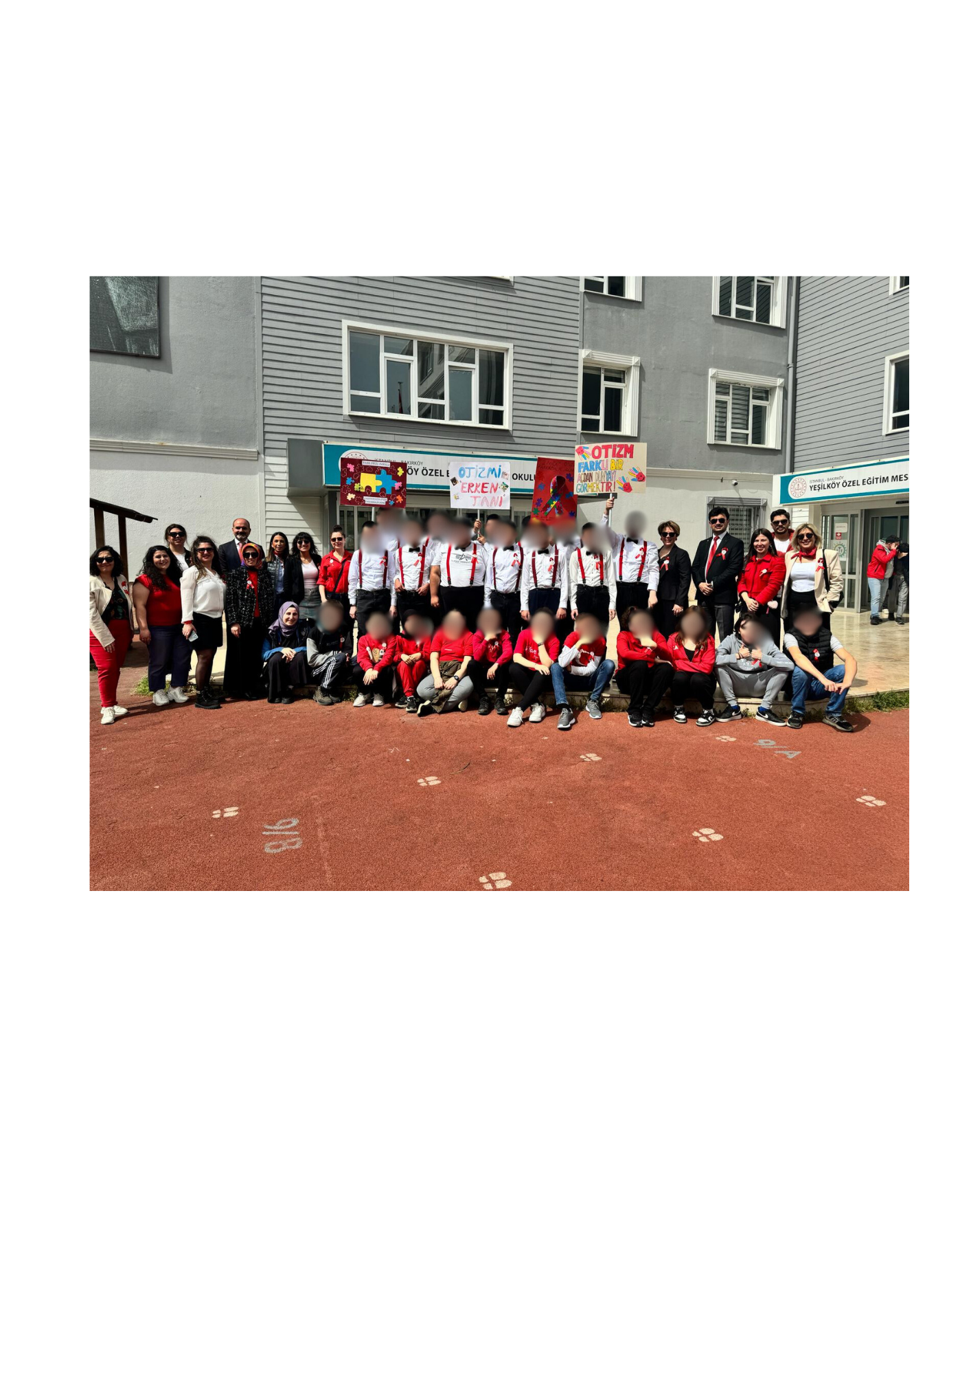

Uygulanmakta Olan Stratejik Planın Değerlendirilmesi
2019-2023 Stratejik Planı; hazırlık süreci, durum analizi, geleceğe bakış, amaç, hedef ve eylemler ile maliyetlendirme bölümlerinden oluşmaktadır. 2019- 2023 Stratejik Planı’nda 20 amaç, 42 strateji, 100 performans göstergesi ve 111 eylem bulunmaktadır.
‘’Eğitim ve Öğretime Erişim’’ teması kapsamındaki amaç, hedef ve performans göstergelerinin 2019 yılı sonundan itibaren yaşanmaya başlanan Covid-19 Pandemi süreci ve bu sürecin gerektirdiği tedbirler nedeniyle bazı hedef ve göstergelere ulaşma noktasında veri üretilemediği tespit edilmiştir. Öğrenci ve velilerimiz ile uzaktan görüşmek zaman tasarrufu açısından her ne kadar olumlu görünse de belirli noktalarda sorunların daha belirgin hale gelmesine sebep olmuştur. Tüm bu olumsuzluklara rağmen öğretmenlerimiz, idarecilerimiz, velilerimiz iş birliği içerisinde çalışarak olumsuz durumları azami düzeye indirgemiştir.
‘’Eğitim ve Öğretimde Kalitenin Artırılması’’ teması kapsamındaki amaç, hedef ve performans göstergeleri analiz edildiğinde; verilerinin plan dönemi başlangıç değerlerine kıyasla tüm performans göstergelerinde ilerleme kaydedildiği tespit edilmiştir. Kitap okuma düzeylerinin artırılması, EBA’nın etkin şekilde kullanılması, sosyal, kültürel, sportif faaliyetlere katılım, ulusal ve uluslararası projelere(TÜBİTAK, Erasmus+, e-Twinning ve yerel projeler vb.) katılım sağlanması gibi konularda artış gözlemlenmiştir
‘’Kurumsal Kapasite‘’ teması kapsamındaki amaç, hedef ve performans göstergeleri analiz edildiğinde; verilerinin plan dönemi başlangıç değerlerine kıyasla performans göstergelerinde ilerleme kaydedildiği tespit edilmiştir.
Sonuç olarak, okulumuz 2019-2023 Stratejik Planı’nda yer alan performans göstergelerine yönelik değerlere tam anlamıyla ulaşılamamasının gerekçeleri olarak salgın süreci, öğrencilerimizin özel eğitim bireyleri olması sebebiyle ailelerle işbirliği konusunda sorunlar yaşanması, diğer kurum ve kuruluşlarla yeterince güçlü iletişim olmaması vb. konular olduğu ifade edilmiştir.
2024-2028 Stratejik Plan Hedef ve performans göstergesi ile bunlara ilişkin değerlerin belirlenmesinde mevcut çevre şartları, riskler ve üst politika belgelerinden gelen sorumluluklar dikkate alındığında söz konusu hedeflerin belirlenmesinde, 2019-2023 Stratejik Planında yer alan tüm hedefler detaylı olarak incelenmiş, mevcut hedef ve performans göstergelerinden hangilerine yer verilip verilmeyeceği, hangi hedeflerin güncelleneceği ve yeni hedeflerin belirlenmesi hususlarında gerekli analizler yapılmıştır. Bazı hedef ve göstergelerin revize edilmesi ihtiyacı oluşmuş ve 2024-2028 Stratejik Plan hedeflerinde güncelleme yapılarak hedef ve göstergelerinde azalmaya gidilmiştir.

Yasal Yükümlülükler ve Mevzuat Analizi
Okulumuzun iş ve işlemlerinin yürütülmesinde esas alınan mevzuat şu şekildedir:
KANUN
- 5378 Sayılı Engelliler ve Bazı Kanun ve Kanun Hükmünde Kararnamelerde Değişiklik Yapılması Hakkında Kanun
- Çocuk Koruma Kanunu Kanun Numarası : 5395, Kanun Kabul Tarihi: 03/07/2005,Resmi Gazete Tarihi : 15/07/2005,Resmi Gazete Sayısı : 25876
KANUN HÜKMÜNDE KARARNAME
- 573 Sayılı Özel Eğitim Hakkında Kanun Hükmünde Kararname
YÖNETMELİK
- Ortaöğretim Kurumları Yönetmeliği
- Özel Eğitim Hizmetleri Yönetmeliği
- Rehberlik ve Psikolojik Danışma Hizmetleri Yönetmeliği
GENELGE
- Rehberlik Hizmetleri Genelgesi (15.02. 2018 tarihli ve 2018/6 sayılı)
- Eğitim Ortamlarında Şiddetin Önlenmesi ve Azaltılması Başlıklı Genelge
- Özel Eğitim Okulu/Kurumlarında Kılık ve Kıyafet Genelgesi
- Kaynaştırma/Bütünleştirme Yoluyla Eğitim Uygulamaları Genelgesi
- Okullarda Şiddetin Önlenmesi Genelgesi
- Araştırma, Yarışma ve Sosyal Etkinlik İzinleri Konulu Genelge

Okulumuz İlköğretim programlarını tamamlayan; genel veya mesleki ve teknik ortaöğretim programlarına devam edemeyecek durumdaki hafif düzeyde zihinsel yetersizliği olan öğrenciler ve hafif düzeyde otizmi olan öğrenciler için iş ve mesleğe yönelik bilgi ve beceriler kazandırmak amacıyla açılmıştır.
Okulumuzun çalışma usulleri ve iş tanımları Özel Eğitim hizmetleri yönetmeliği “Özel eğitim ihtiyacı olan bireyler için açılan ortaöğretim kurumları” MADDE 32 çerçevesinde belirlenir. Okulumuzda bulunan atölyelerin oluşumu ve işleyişi Milli Eğitim Bakanlığınca belirlenen özel eğitim meslek okullarında uygulanacak programlar arasından uygun fiziki ortam ve öğrenci ihtiyaçları belirlenerek oluşturulmuştur. Sınıflarımızdaki öğrenci sayıları ilgili yönetmeliğin 3. Fıkra b bendinde belirtildiği şekilde sınırlandırılmıştır. Okulumuzda derslerin işleyişi, ders süreleri ve öğretmen görev dağılımları yine ilgili yönetmeliğin 3. Fıkrada yer alan bentlerde ve alt bentlerde belirtildiği üzere planlanmıştır.
Öğrencilerimizin staj işlemleri sırasında;
g) İl istihdam ve mesleki eğitim kurulunca 3308 sayılı Mesleki Eğitim Kanunu kapsamına alınan meslek alan ve dallarında öğrenim gören öğrencilerin 12 nci sınıfta işletmelerde mesleki eğitim görmeleri esastır. İl istihdam ve mesleki eğitim kurulu kararıyla ilgili alan ve dalın modüler eğitim programlarını uygulamaya elverişli eğitim birimi bulunan işletmelere, 11 inci sınıf öğrencileri de mesleki eğitim için gönderilebilir.
ğ) İşletmelerde mesleki eğitim ile ilgili işlemler 7/9/2013 tarihli ve 28758 sayılı Resmî Gazete’de yayımlanan Millî Eğitim Bakanlığı Ortaöğretim Kurumları Yönetmeliği hükümleri doğrultusunda yürütülür.
Öğrencilere mezun olduklarında Özel Eğitim Meslek Okulu Diploması düzenlenir. Bu diploma, özel eğitim meslek okulu mezunu olan bireylere bağımsız iş yeri açma hakkı sağlamaz. Ancak, bireylerin kamuda bir işte istihdam edilmesi durumunda bu diploma bireylerin meslek lisesi mezunlarına tanınan özlük haklarından yararlanmalarını sağlar.

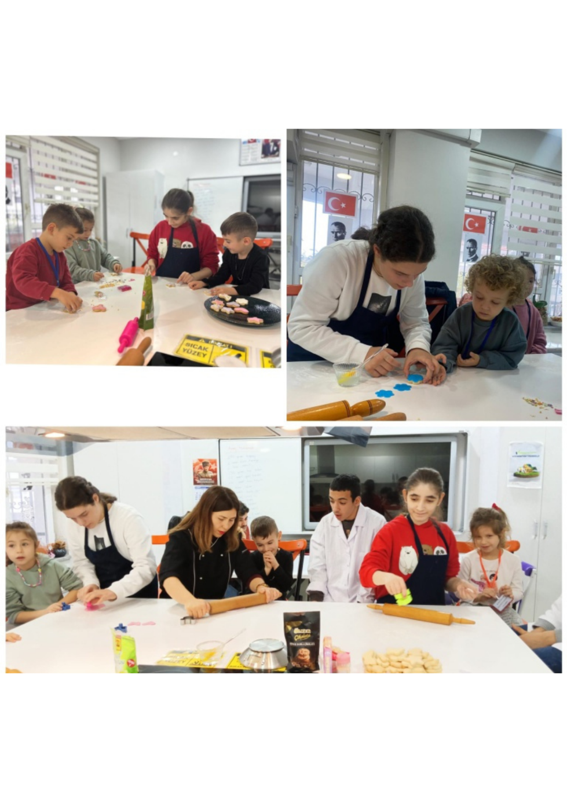

Üst Politika Belgeleri Analizi
Okulumuz 2024-2028 Stratejik Plan hazırlıkları için güncel Üst Politika Belgelerinin ilgili bölümleri ayrıntılarıyla incelenmiştir. Üst Politika Belgelerinin incelenmesi sonucunda tespit edilen ilgili politikalar ve hedefler, idaremize verilmiş olan görevlere göre analiz edilmiştir. Bu analizlere Durum Analizi Raporunda ayrıntılı şekilde yer verilmiştir

Tablo 2. Üst Politika Belgeleri Analizi Tablosu
Üst Politika Belgesi | İlgili Bölüm/Referans | Verilen Görevler/İhtiyaçlar
12. Kalkınma Planı | Eğitim | 658, 659, 660 Sayılı Amaç Maddeleri ve Bunlara Bağlı  Politika ile Tedbir Maddeleri
 | Çocuk | 731.2, 731.3, 731.4, 731.5, 731.6, 732.1, 732.3, 732.5,  733.1, 733.2, 734.4, 735.7, 735.8, 738.2, 738.3, 739.1,  739.2, 739.3, 739.4, 740.4,
 | Gençlik | 746.1, 746.2, 746.6, 747.1, 747.2, 748.6  Sayılı Tedbir Maddeleri
 | Engelli Hizmetleri | 758.1, 758.2, 758.3, 758.4, 758.5  Sayılı Tedbir Maddeleri
Cumhurbaşkanlığı Yıllık Programı | Eğitim | 661.1, 661.4, P. 661, P. 662, P. 663,  P.664, P.665, P.666, P.667, P.668,  P.670, P.672, P.675, P.676, P.678,  P.680, P.681 Sayılı Politika ve Tedbir  Maddeleri
 | Çocuk | P.732, 731.2, 731.3, 731.4, 731.5,  733.1, 733.2, 734.4, 735.8, 739.1,  739.3, 739.4, 740.4, 742.4, P.743,  744.1 Sayılı Politika ve Tedbir Maddeleri
 | Gençlik | 746.1, 746.2, 746.6, 747.1, 747.2,  748.6 Sayılı Tedbir Maddeleri
 | Engelli Hizmetleri | 758.1, 758.2, 758.3 Sayılı Tedbir Maddeleri
Orta Vadeli Program | Afet Yönetimi | 1 Tedbir
 | Dijital Dönüşüm | 4 Tedbir
Millî Eğitim Bakanlığı Stratejik Planı, | Amaç 4 | Hedef 4.1, 4.2, 4.3
 | Amaç 5 | Hedef 5.2, 5.3, 5.4, 5.5
İl Millî Eğitim Müdürlüğü Stratejik Planı, | Amaç 1 | Hedef 1.1
 | Amaç 2 | Hedef 2.1, 2.5
 | Amaç 4 | Hedef 4.1, 4.2, 4.3
İlçe Millî Eğitim Müdürlüğü Stratejik Planı ile | Amaç 1 | Hedef 1.1. ,
 | Amaç 4 | Hedef 4.1 , 4.2 , 4.3

Faaliyet Alanları ile Ürün/Hizmetlerin Belirlenmesi
Mevzuat analizi çıktıları dolayısıyla görev ve sorumluluklar dikkate alınarak okul/kurumun sunduğu temel ürün ve hizmetler belirlenir. Belirlenen ürün ve hizmetler Tablo 3’te belirtildiği gibi belirli faaliyet alanları altında toplulaştırılır. Faaliyet alanları ile ürün ve hizmetlerin belirlenmesi amaç, hedef ve stratejilerin oluşturulması aşamasında yönlendirici olacaktır.

Tablo 3. Faaliyet Alanlar/Ürün ve Hizmetler Tablosu
Faaliyet Alanı | Ürün/Hizmetler
Öğretim-eğitim faaliyetleri | Eğitim öğretim faaliyetlerinin sürüdürülmesi  Bireysel gelişim raporuna uygun eğitim verilmesi  Öğrenci İşleri Kayıt-nakil işleri Devam-devamsızlık Sınıf geçme  Sınav hizmetleri  Okulumuzun paydaşlarıyla kurumsal iş birliklerinin yapılması, eğitim ve öğretimin niteliğinin artırılmasının sağlanması  Eğitim-üretim-istihdam ilişkisinin gelişmesine katkıda bulunulması
Rehberlik faaliyetleri | Öğrencilere rehberlik yapmak  Velilere rehberlik etmek  Rehberlik faaliyetlerini yürütmek  Bakanlığın ve İl Milii Eğitimin hedefleri doğrultusunda çalışmalar yapmak
Sosyal faaliyetler | İstanbul Kültürünü tanıtan geziler yapmak  Boş zaman aktiviteleri yapmak  Bağımlılıktan kurtul temalı uçurtma şenliği yapmak  Anma ve Kutlama Programlarının Yürütülmesi  Öğrencilerin okul dışıöğrenme ortamlarından yararlanma oranının artırılması
Sportif faaliyetler | Öğrencileri spora teşvik etmek  Okul içi müsabakalar düzenlemek  Yerel ve Ulusal yarışmalara katılmak  Öğrencilerin sportif faaliyetlere katılımını teşvik edici çalışmaların yapılması, projeler geliştirilmesi
Kültürel ve sanatsal faaliyetler | Sanatsal faaliyetler düzenlemek (koro, ritim, tiyatro)  Tiyatro/ sinema gitmet
İnsan kaynakları faaliyetleri (mesleki gelişim faaliyetleri, personel etkinlikleri…) | Hizmet İçi Eğitim faaliyetleri yapmak  Okul dışı sosyal faaliyetler yapmak  İzleme ve değerlendirme faaliyetlerinin yürütülmesi  İstatistiki verilerin toplanması ve analizi
Okul aile birliği faaliyetleri | Okul ile aile arasında bütünleşmeyi gerçekleştirmek, Veli ve okul arasında iletişimi ve iş birliğini sağlamak, Eğitim-öğretimi geliştirici faaliyetleri desteklemek, Maddi imkânlardan yoksun öğrencilerin zorunlu ihtiyaçlarını karşılamak
Öğrencilere yönelik faaliyetler | Sportif müsabakaları desteklemek ve türlerini çoğaltmak  Güvenli ve Hijyen bir eğitim öğretim ortamı sağlamak  Ulaşım ve yemek hizmetini ücretsiz sunmak
Ölçme değerlendirme faaliyetleri | Ösym sınavlarına yönelik deneme sınavları yapmak  Bireyselleştirilmiş Eğitim Planıdahilindeölçme değerlendirme yapmak
Öğrenme ortamlarına yönelik faaliyetler | Işık ses ve ısı yönünden sınıfları eğitime uygun hale getirmek  Teknolojik ihtiyaçları temin etmek ve onarmak
Ders dışı faaliyetler | Bilgisayar destekli etkinlikler,  Yetiştirme kursları,  Sınavlara hazırlık çalışmaları,  Belirli gün ve haftaların kutlanması  Çevre-okul gezileri

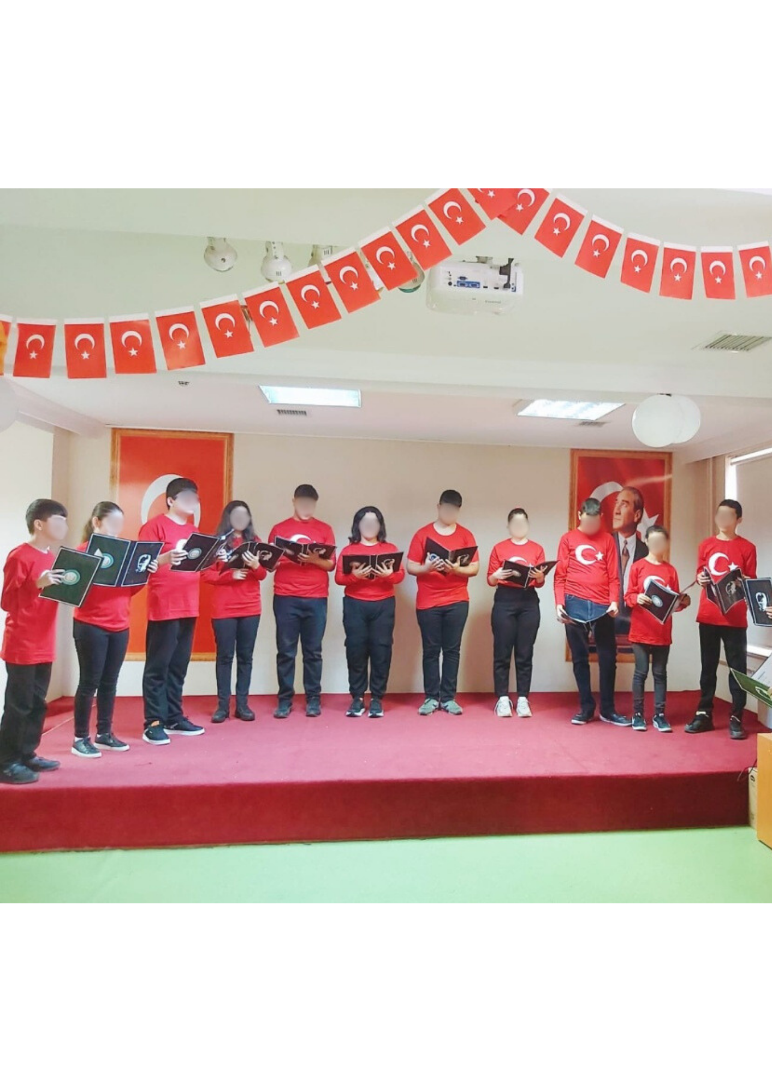

Paydaş Analizi

Stratejik planlamanın temel unsurlarından birisi olan katılımcılık ilkesi doğrultusunda kamu idaresinin, etkileşim içinde olduğu tarafların görüşlerini alması; bu görüşleri analiz etmesi ve elde ettiği analiz sonuçlarını planlama sürecine yansıtması büyük önem arz etmektedir. Kamu idaresinin sunduğu hizmetlerden yararlananlar ile bu hizmetlerin üretilmesine katkı sağlayan veya üretimin doğrudan ortağı olan kişi, kurum ve kuruluşların görüşlerinin alınması, ihtiyaç odaklı ve amaca dönük politika ve stratejilerin üretilmesi için olmazsa olmazdır. Bu süreç, üretilen politikaların paydaşlar tarafından sahiplenilmesi ve uygulama aşamasını kolaylaştırması bakımından da oldukça önemlidir. Ayrıca, planlama yaklaşımının katılımcılık esası üzerine kurgulanması sebebiyle durum analizi aşamasında idarenin sunduğu ürün ve hizmetlerden yararlananlar ile idareden etkilenen veya idareyi etkileyen idare dışındaki kişi, grup veya kurumları oluşturan dış paydaşların görüş ve önerilerini almak katılımcılık ilkesinin yerine getirilmesini sağlayan bir diğer etmendir.
Paydaş analizi sürecinde okulumuzun teşkilat yapısı, ilgili mevzuatı, hizmet envanteri ve faaliyet alanları analiz edilerek iç ve dış paydaşlar belirlenmiştir. Etki/önem matrisi kullanılarak paydaşlar önceliklendirilmiş ve nihai paydaş listesi oluşturulmuştur. Bu kapsamda, durum analizi çalışmalarında katılımcılığı sağlamak ve geniş kitlelere ulaşmak üzere iç ve dış paydaşlara yönelik anketler geliştirilmiştir. Anketlere verilen cevapların analiz bulguları raporlaştırılmıştır. İç ve dış paydaş anketlerinden elde edilen bulgulardan; durum analizi aşamasında GZFT ve PESTLE analizlerinde, geleceğe yönelim aşamasında da sorun alanları, hedef ve stratejiler, riskler, tespitler, ihtiyaçların belirlenmesi sürecinde faydalanılmıştır.

Tablo - 1 Paydaş Sınıflandırma Matrisi
PAYDAŞLAR | İÇ PAYDAŞLAR | DIŞ PAYDAŞLAR | YARARLANICI
 | Çalışanlar, Birimler | Temel Ortak | Stratejik Ortak | Tedarikçi | Müşteri, hedef kitle
Millî Eğitim Bakanlığı | √ | √ | √
Valilik | √ | √
Milli Eğitim MüdürlüğüÇalışanları | √ | √
İlçe Milli Eğitim Müdürlükleri | √
Okullar ve Bağlı Kurumlar |  | √ | √
Öğretmenler ve Diğer Çalışanlar | √ | √ | √ | √ | √
Öğrenciler ve Veliler |  | √
Okul Aile Birliği |  | √
Üniversite |  |  | √
Özel İdare |  |  | √
Belediyeler |  |  | √
Güvenlik Güçleri (Emniyet, Jandarma) |  |  | √
Bayındırlık ve İskân Müdürlüğü |  | √ |  | √
Sosyal Hizmetler Müdürlüğü |  |  | √
Gençlik ve Spor Müdürlüğü |  |  | √
Muhtarlık |  |  |  | O
İşveren kuruluşlar |  |  |  | O
Sivil Toplum Kuruluşları |  |  |  | O
Turizm Uygulama otelleri |  |  |  | O
√ : Tamamı O : Bir kısmı

Tablo -2 Paydaş Önceliklendirme Matrisi
Paydaş | İç Paydaş | Dış Paydaş | Yararlanıcı (Müşteri) | Neden Paydaş | Önceliği
MEB | 1 |  |  | Bağlı olunan kurum | 1
Öğrenciler |  |  | 1 | Hizmet verme | 1
Özel İdare |  | 2 |  | Hizmet Alma | 2
STK |  |  |  | Destek | 3
Tablo -3 Yararlanıcı Ürün/Hizmet Matrisi
Ürün/Hizmet  Yararlanıcı  (Müşteri) | Eğitim-Öğretim (ÖrgünYaygın) | Yatılılık-Bursluluk | Nitelikli İş Gücü | AR-GE, Projeler, Danışmanlık | Altyapı, Donatım Yatırım | Yayım | Rehberlik, Kurs, Sosyal etkinlikler  etkinlikler | Mezunlar (Öğrenci) | Ölçme-Değerlendirme
Öğrenciler | √ |  |  |  |  |  | √ | √ | √
Veliler | 0
Üniversiteler |  |  |  | √ |  | √
Medya |  |  |  |  |  | 0
Uluslararası kuruluşlar
Meslek Kuruluşları |  |  | √
Sağlık kuruluşları
Diğer Kurumlar
Özel sektör |  |  | √
√ : Tamamı O: Bir kısmı
Okulda, tüm paydaşların katılım fırsatlarına sahip olması önemlidir. Bunun için anahtar fırsat, onları stratejik planlama sürecine dâhil etmektir. Bu süreçte paydaşların görüşlerinin alınması ve değerlendirilmesi çok önemlidir.
Yapılan değerlendirmeler; ihtiyaç ve beklentilerin belirlenerek daha anlaşır hâle gelmesi; iletişim kanallarının açık tutulması, paydaşlara sürecin bir parçası olduklarını hissettirerek onların okulun misyonlarını daha iyi uygulamasına faydalı olur.
Paydaş analizi; anketleri google form üzerinden hazırlanarak Öğretmenve velilerimize link ulaştırılmıştır. Uygulanan anket sonuçları şu şekildedir:

YEŞİLKÖY ÖZEL EĞİTİM MESLEK OKULU PAYDAŞ ANALİZİ
ÖĞRETMEN FORMU SONUÇLARI
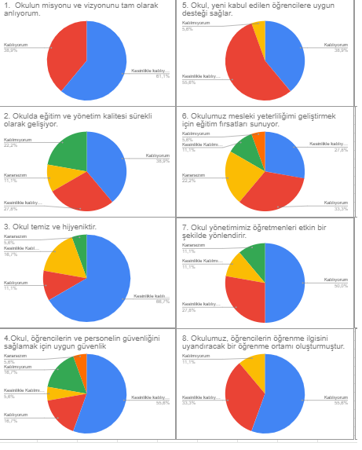
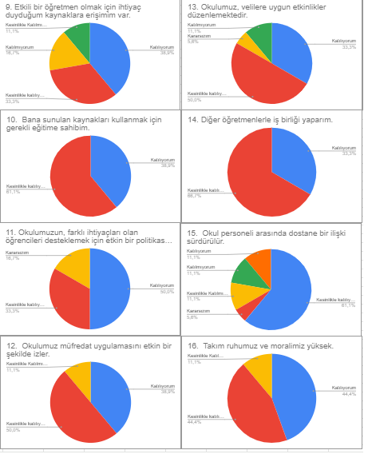

Okul İçi Analiz

Kuruluş içi analiz; insan kaynaklarının yetkinlik düzeyi, kurum kültürü, teknoloji ve bilişim altyapısı, fiziki ve mali kaynaklara ilişkin analizlerin yapılarak okulun mevcut kapasitesinin değerlendirilmesidir. Ayrıca, bu bölümde okulun teşkilat şemasına da yer verilir.
Etkili bir okul içi analiz süreci; okulun kaynaklarını, varlıklarını, özelliklerini, yeterliliklerini, yeteneklerini, fırsat alanlarını ve başarısızlıklarını belirlemek için okulun içinde etkileşime giren tüm bileşenlerinin değerlendirildiği bir süreçtir. Okul içi analiz sürecinde yararlanılabilecek farklı araçlar vardır. Her bir aracın analiz sürecinin bir dişlisi olarak sunacağı katkı değerlidir. Örneğin, insan kaynakları verileri eğitim planlaması ya da iş değerlendirmeleri gibi alanlarda yapılacak analizlere katkı sağlayacaktır. Ne kadar fazla araçtan faydalanılırsa okul/kurumun durumuna dair o kadar net bir tablo çizilmiş olacaktır. Okulun okul içi analiz sürecinde kullanabilecekleri araçlar, içerikleri ve nasıl erişim sağlayabileceklerine dair bilgiler Tablo 4’te verilmiştir.

Tablo 4.Okul İçi Analiz İçerik Tablosu
Okul/Kurum İçi | Analiz İçerik Tablosu
Öğrenci sayıları | Sınıf |  | Erkek |  | Kız |  | Toplam
 | 9. Sınıf |  | 42 |  | 19 |  | 61
 | 10. Sınıf |  | 34 |  | 26 |  | 60
 | 11. Sınıf |  | 51 |  | 33 |  | 84
 | 12. Sınıf |  | 30 |  | 23 |  | 84
 | Toplam |  | 157 |  | 101 |  | 258
Sosyal-kültürel-bilimsel ve sportif başarı verileri | Yüzme | 1 Altın, 2 Gümüş, 2 Bronz madalya
 | Atletizm | 1 Altın, 2 Gümüş, 2 Bronz madalya
Devam-devamsızlık verileri | Okulumuz Rehberlik Servisi tarafından sene başında öğrencilerimize, Devam Devamsızlık esasları sınıf rehberliği faaliyeti olarak aktarılmıştır. Özürsüz devamsız gün sayısı riskli görülen öğrenciler okul idaresi tarafından tespit edilmiş, okulumuz psikolojik danışmanlarınca bireysel aile ve öğrenci görüşmeleriyle okul devamı sağlanmıştır.
İnsan kaynakları verileri | Detaylı değerlendirme İnsan Kaynakları bölümümde verilmiştir.
Öğretmenlerin hizmetiçi eğitime katılmaoranları | Detaylı değerlendirme öğretmenlerin katıldıkları hizmetiçi eğitim tablosunda verilmişitr.
Öğrenme ortamı verileri | Birimin Adı |  |  | Sayısı |  | Birimin Adı |  | Sayısı
 | Arşiv |  |  | 1 |  | Lavabo Sayısı |  | 50
 | Atölye Sayısı |  |  | 13 |  | Mutfak Sayısı |  | 1
 | Banyo |  |  | 11 |  | Müdür Odası |  | 1
 | Okul Aile Birliği |  |  | 1 |  | Müdür Yardımcısı Odası |  | 3
 | Çok Amaçlı Salon |  |  | 1 |  | Müzik Odası |  | 2
 | Toplantı Odası |  |  | 1 |  | Öğretmenler Odası |  | 1
 | Depo |  |  | 1 |  | Rehberlik Servisi |  | 1
 | Derslik Sayısı |  |  | 27 |  | Görsel Sanatlar Odası |  | 2
 | İdare Odası |  |  | 3 |  | WC |  | 1

İnsan Kaynakları

İnsan kaynakları, idarenin amaçlarını gerçekleştirmede, faaliyet ve hizmetlerin niteliğinin arttırılmasında önemli bir yere sahiptir. Okulumuzda görev yapan personelin istatistiki verileri aşağıdaki tablolarda verilmiştir.

Tablo 5.Çalışanların Görev Dağılımı
Çalışanın Ünvanı | Görevleri
Okul Müdürü | a) Öğretim yılı başlamadan önce personelin iş bölümünü yapar ve yazılı olarak bildirir. Öğretmenlerin gerektiğinde görüşlerini de almak suretiyle okutacakları derslere ilişkin görevlerin dağılımını yapar.  b) Ünitelendirilmiş yıllık planların hazırlanması amacıyla öğretmenler kurulu ve zümre toplantılarının yapılmasını sağlar. Zümrelerden derslere yönelik ünitelendirilmiş yıllık planı ders yılı başlamadan önce alır, inceler, gerektiğinde değişiklik yaptırarak onaylar ve bir örneğini iade eder.  c) Okulun derslik, bilişim teknolojisi sınıfı, laboratuvar, atölye, kütüphane, araç ve gereci ile diğer tesislerini sağlık ve güvenlik şartlarına uygun bir şekilde eğitim ve öğretime hazır bulundurur. Bunlardan imkânlar ölçüsünde diğer okullarla çevrenin de yararlanmasını sağlar. Diğer okul ve çevre imkânlarından da yararlanılması için gerekli tedbirleri alır. Öğrencilerin sürekli eğitimlerini yürütmek için millî eğitim müdürlüğü ve ilgili kuruluşlarla işbirliği yaparak ilsınırları içindeki bütün okul ve işletmelerden yararlanılması, gerekli durumlarda bina kiralanmasıyla ilgili iş ve işlemleri yürütür.  ç) Eğitim ve öğretim çalışmalarını etkili, verimli duruma getirmek ve geliştirmek, sorunlara çözüm üretmek amacıyla kurul, komisyon ve ekipleri oluşturur. Toplantılarda alınan kararları onaylar, uygulamaya koyar ve gerektiğinde üst makama bildirir.  d) Öğretmenlerin performanslarınıartırmak amacıyla her öğretim yılında en az bir defa dersini izler ve rehberlikte bulunur.  e) Teknolojik gelişmeleri okula kazandırır. Okulun ihtiyaçlarını belirler, bütçe imkânlarına göre satın alma, bağış ve benzeri yollarla karşılanması için gerekli işlemleri yaptırır. Eğitim araç ve gereciyle donatım ihtiyaçlarınızamanında ilgili birimlere bildirir.
Müdür Yardımcısı | Öğrencilerin iş ve işlemlerinin yürütülmesi  Öğretmenlerin özlük işlemlerinin yürütülmesi  Nöbet günlerinde okulun sevk ve idaresinin sağlanması  E okul, DYS sistemlerinin takip edilmesi  Aday öğretmen iş ve işlemlerinin yürütülmesi  Okul AR-GE iş ve işlemlerinin yürütülmesi  Okulun Rehberlik Hizmetlerini koordine ve kontrol etmek  Okul kurul ve komisyonlarının iş ve işlemlerinin yürütülmesi  Okul Stratejik Planlama işlemlerinin yürütülmesi  İSG, Sivil Savunma planlamalarını yürütme  Okul Aile Birliği işlemlerinin yürütülmesi  Okul Personelinin maaş, sosyal yardım ve diğer ödemelerle ilgili işlemleri yürütme  Okul taşımalı servis işlemleri ve okul yemek hizmetleri ile ilgili işlemleri yürütme  Taşınır Mal hizmetleri işlemlerini yürütme  İşletmelerde Mesleki Eğitim alan öğrencilerin iş ve işlemlerini takip etme  AB Projeleri, Sosyal Sorumluluk projeleri vb. iş işlemlerin takip edilmesi  Okul elektrik, doğal gaz, su ve telefon giderlerinin ödenme evraklarının takip edilmesi  Sosyal Kulüp, sosyal etkinlik çalışmalarının yürütülmesi
Öğretmen | Öğretmenler görevlerini Türk millî eğitiminin genel amaçlarına ve temel ilkelerine uygun olarak ilgili mevzuat hükümleri doğrultusunda yapmakla yükümlüdür.  (2) Öğretmen çağın bilgi ve teknolojik gelişmelerine bağlı olarak, toplumun ihtiyaçları doğrultusunda bireyin yetiştirilmesi, geliştirilmesi, değerlerine bağlı nitelikli bir insan olarak topluma kazandırılmasına yönelik çalışmalar yaparak toplumsal kalkınmada belirleyici ve öncü bir rol üstlenir.  Okulun her türlü eğitim ve öğretim çalışmalarında görev alan öğretmenlerin görev ve sorumlulukları şunlardır:  Eğitim ve öğretim standartlarının geliştirilmesi, okul ve çevre ilişkisinin kurulması ve gelişmesine katkı sağlar, işleyişte yönetime yardımcı olur.Tutum ve davranışlarıyla öğrencilere örnek olur.Öğrencilerin; öğretim programları doğrultusunda kazanım ve becerilerini hedefleyen, inceleyerek, araştırarak, yaparak ve yaşayarak öğrenmelerini amaçlayan etkinlikleri planlar ve uygular. Öğrencilerin; bağımsız ve yaratıcı düşünmelerine, edinilen bilgilerden sonuçlar çıkarmalarına, tartışmalarda görüşlerini özgürce belirtmelerine ve hoşgörülü olmalarına yönelik gerekli ortamı hazırlar. Öğrencilerin, eğitim ve öğretim çalışmalarında her türlü imkândan yararlanmasını sağlar.
Yardımcı Hizmetler Personeli | Kurumlarda her türlü yazı ve dosya dağıtmak ve toplamak, müracaat sahiplerini karşılamak ve yol göstermek; hizmet yerlerini temizleme, aydınlatma ve ısıtma işlerinde çalışmak veya basit iklim rasatlarını yapmak; ilaçlama yapmak veya yaptırmak veya tedavi kurumlarında hastaların ve hastanelerin temizliği ve basit bakımı ile ilgili hizmetleri yapmak veya kurumlarda koruma ve muhafaza hizmetleri gibi ana hizmetlere yardımcı mahiyetteki görevlerde her kurumun özel bünyesine göre ve yine bu mahiyette olmak üzere ihdasına lüzum gördüğü yardımcı hizmetleri ifa etmek.

Tablo 6. İdari Personelin Hizmet Süresine İlişkin Bilgiler

Hizmet Süreleri | 2024 Yıl İtibarıyla
 | KişiSayısı | %
1-4Yıl | 0
5-6Yıl | 1 | 25
7-10Yıl | 0
10…..Üzeri | 3 | 75

Tablo 7. Okul/Kurumda Oluşan Yönetici Sirkülasyonu Oranı
 | YılİçerisindeKurumdanAyrılanÖğretmen Sayısı |  |  | YılİçerisindeKurumdaGöreveBaşlayan ÖğretmenSayısı
 | 2021 | 2022 | 2023 | 2021 | 2022 | 2023
TOPLAM | 4 | 4 | 1 | 4 | 14 | 2

Tablo 8. İdari Personelin Katıldığı Hizmet İçi Programları
Adı ve Soyadı | Görevi | Katıldığı Çalışmanın Adı | Katıldığı Yıl | Belge No
Mehmet KUL | Müdür
Sedef BÖYÜK | Müdür Yardımcısı | Okul Kültürünün Geliştirilmesi Semineri | 2023 | F08885449630
Kemal Karadağ | Müdür Yardımcısı | Okul Yoneticilerinin Rehberlik Koordinasyon Eğitimi | 2023 | Q63375446182
Cüneyt Gökhan BEKCAN | Müdür Yardımcısı | Soruşturma Teknikleri | 2024 | D69400068172

Tablo 9. Öğretmenlerin Hizmet Süreleri (Yıl İtibarıyla)
HizmetSüreleri | Kadın | Erkek | Toplam
1-3Yıl | 10 | 4 | 14
4-6Yıl | 2 |  | 2
7-10Yıl | 3 | 1 | 4
11-15Yıl | 3 | 6 | 9
16-20 | 3 |  | 3
20ve üzeri | 8 | 3 | 11

Tablo 10. Öğretmenlerin Katıldığı Hizmet İçi Eğitim Programları
Adı ve Soyadı | Branşı | Katıldığı Çalışmanın Adı | Katıldığı Yıl | Belge No
Nagehan DEMİR | Rehberlik | Okuldan Erken Ayrılma Riskini Azaltma Programları | 2024 | B33877314858
İbrahim Halil ÇAKMAK | Özel Eğitim | Bireysel Farklılıkları Değerlendirme Kursu | 2023 | Y77542122206
Esra BUĞUR | Özel Eğitim | Bireysel Farklılıkları Değerlendirme Kursu | 2023 | R37775155172
Zeynep USLU | DKAB | İlk Yardım Eğitimi Kursu | 2024 | N18097637656
Bağdade ÖZCANLI | Tekstil Teknolojisi | MEB Birim Amirlerinin Öğretmen Bilgilendirme Semineri | 2023 | G07103293569
ŞENOL HOCAOĞLU | EL SANATLARI | Çöpün Yolculuğu ve Geri Dönüşüm Semineri | 2022 | C12561640610
Ceyda ÇİÇEK SARIGÜL | Özel Eğitim | Öğretmenlik Uygulaması Danışmanlığı Eğitimi Kursu | 2023 | N03646343611
Neşe Usta ERTÜRK | Büro Yönetimi | Hayatımızdaki Öğretmen Semineri | 2023 | V75513607798
Merve OKŞAR | Özel Eğitim | MEB Birim Amirlerinin Öğretmen Bilgilendirme Semineri | 2023 | Z16444842321
Mehmet SOFİ | Görsel Sanatlar | Okul Aile İşbirliği Geliştirme Programı Eğitimi Kursu | 2023 | D98435123392
Gözde DEMİRAY | Rehberlik | İlk Yardım Eğitimi Kursu | 2022 | F05042682291
Muhammet Emre ÖZTÜRK | Rehberlik | İlk Yardım Eğitimi Kursu | 2023 | U68737175394
Gülistan GÜNGÖRMEZ | Özel Eğitim | İlk Yardım Eğitimi Kursu | 2023 | S82045586402
Sencan TORAMAN | Özel Eğitim | İlk Yardım Eğitimi Kursu | 2022 | D98499066302
Ayşe Çiğdem GÜLVEREN | Özel Eğitim | Öğretmenlik Uygulaması Danışmanlığı Eğitimi Kursu | 2018 | K25353020346
Nazmiye IRMAK | Özel Eğitim | İlk Yardım Eğitimi Kursu | 2023 | W67617539007
Rıdvan GÜNEŞ | Özel Eğitim | Çalışanların Temel İş Sağlığı ve Güvenliği Eğitimi Kursu | 2022 | S25100689877
Hatice AVŞAR | Büro Yönetimi | Web 2.0 Araçların tanımı ve bu araçlarla içerik geliştirme Eğitimi | 2022 | F88762770562
Serpil DEMİRCİOĞLU | Büro Yönetimi | Zümrelerin Etkin Kullanımı Semineri | 2023 | 2023007731
Sahur ACAR | Tekstil Teknolojisi | MEB Birim Amirlerinin Öğretmen Bilgilendirme Semineri | 2023 | A89539636347
Esra ADALI | Görsel Sanatlar | İlk Yardım Eğitimi Kursu | 2022 | L42891898057
Gülay DAŞ | Özel Eğitim | İlk Yardım Eğitimi Kursu | 2023 | T33811347868
Aslı COŞKUN | Özel Eğitim | Bireysel Farklılıkları Değerlendirme Kursu | 2023 | H15770882353
Havva atabey | Özel eğitim | Proje Hazırlama Yöntem ve Uygulamaları Kursu | 2024 | R12831474257
Halime ÜNVEREN | Özel Eğitim | Hayatımızdaki Öğretmen Semineri | 2023 | V74557241584
Dilan BACAK | Müzik Öğretmeni | İlk Yardım Eğitim | 2022 | S76513866712
Aysu Elmaz | Bilişim Teknolojileri | İlk Yardım Eğitimi | 2023 | 2023341238
Cansu Elmaz | Özel Eğitim | Özel Yetenekli Öğrencilerin Ayırt Edici Özellikleri | 2023 | 2023003870
Yasemin AFACAN | Tekstil Teknolojisi | İlk Yardım Eğitimi | 2022 | B72564647934
Fatma ALKAN | Konaklama Seyahat Hizmetleri | İlk Yardım Eğitimi | 2022 | D41949496336
Dilek Seçer | El sanatları | Fatih Projesi | 2018 | N28788591023

Tablo 11. Kurumdaki Mevcut Hizmetli/ Memur Sayısı
 | Görevi | Erkek | Kadın | Eğitim Durumu | Hizmet Yılı | Toplam
1 | Hizmetli | 1 |  | Lise | 19 | 1
2 | Geçici İşçiHizmetli (696 KHK) |  | 4 | Lise, Ön Lisans, | 6 | 4

Tablo 12. Okul/kurum Rehberlik Hizmetleri
Mevcut Kapasite |  |  |  | Mevcut Kapasite Kullanımı ve Performans
PsikolojikDanışmanNormSayısı | GörevYapanPsikolojikDanışman Sayısı | İhtiyaçDuyulanPsikolojik DanışmanSayısı | GörüşmeOdasıSayısı | Danışmanlık Hizmeti Alan |  |  | Rehberlik Hizmetleri İle İlgili Düzenlenen Eğitim/Paylaşım Toplantısı vb. Faaliyet Sayısı
 |  |  |  | ÖğrenciSayısı | ÖğretmenSayısı | VeliSayısı | ÖğretmenlereYönelik | ÖğrencilereYönelik | VelilereYönelik
3 | 3 | 0 | 2 | 257 | 63 | 257 | 1 | 4 | 6

2.7.2 Teknolojik Düzey

Okulun teknolojik altyapısı ve teknolojiyi kullanabilme düzeyi belirlenir. Okullarda derslerde ve ders dışı etkinliklerde kullanılmakta olan araç gereçlerin sayısı ve ihtiyaç durumu belirlenmelidir. Bu aşamada okulda hangi işlemlerin elektronik ortamda yapıldığı, gelecekte hangi iş ve işlemlerin elektronik ortamda yapılmasının düşünüldüğü de belirtilmelidir.

Tablo 13. Teknolojik Araç-Gereç Durumu
Araç-Gereçler | 2021 | 2022 | 2023 | İhtiyaç
Akıllı Tahta Sayısı | 48 | 44 | 44 | 0
Masaüstü Bilgisayar Sayısı | 35 | 46 | 46 | 0
Taşınabilir Bilgisayar Sayısı | 19 | 10 | 10 | 0
Projeksiyon Sayısı | 24 | 1 | 1 | 0
TV Sayısı | 3 | 3 | 3 | 0
Yazıcı Sayısı | 19 | 11 | 11 | 0
Fotokopi Makinesi Sayısı | 3 | 3 | 3 | 0
İnternet Bağlantı Hızı | 24 Mpbs | 24 Mpbs | 24 Mpbs

Tablo 14. Fiziki Mekân Durumu
Fiziki Mekân | Var | Yok | Adedi | İhtiyaç | Açıklama
Öğretmen Çalışma Odası |  | x |  | 1
Ekipman Odası |  | x |  | 1
Kütüphane |  | x |  | 1
Rehberlik Servisi | x |  | 2 | 1
Resim Odası | x |  | 2
Müzik Odası | x |  | 2
Çok Amaçlı Salon | x |  | 1
Spor Salonu | x |  | 1 | 1

2.7.4. Mali Kaynaklar
Okulumuzun Eğitim ve Öğretim Hizmetleri için finansal kaynaklarını Bakanlık bütçesinden okulumuza ayrılan bütçe, gerçek ve tüzel kişilerin bağışları, otopark kira bedelinden oluşturmaktadır. Aşağıda yer alan tabloda Bakanlık bütçesinden okulumuza ayrılan bütçenin sınıflandırılması verilmiştir.
Tablo 15. Kaynak Tablosu
Kaynaklar | 2024 | 2025 | 2026 | 2027 | 2028
GenelBütçe | 500,000 | 650,000 | 750,000 | 850,000 | 1.000,000
OkulAileBirliği | 60.000 | 80.000 | 100.000 | 120.000 | 140.000
Özelİdare | 0 | 0 | 0 | 0 | 0
KiraGelirleri | 180.000 | 250,000 | 325,000 | 400,000 | 470,000
DönerSermaye | 0 | 0 | 0 | 0 | 0
DışKaynak/Projeler | 0 | 0 | 0 | 0 | 0
Diğer | 0 | 0 | 0 | 0 | 0
TOPLAM | 740,000 | 980,000 | 1.175,000 | 1.370,000 | 1.610,000
Tablo 16. Harcama Kalemleri
Harcama Kalemi | Çeşitleri
Onarım | Okulun binası ve tesisatlarıyla ilgili her türlü  Küçük onarım; makine, bilgisayar, yazıcıvb. bakım giderleri
Sosyal-sportiffaaliyetler | Etkinlikler ile ilgili giderler
Temizlik | Temizlik malzemeleri alımı
Diğer Kurumlara Aktarım | Kira gelirlerinin hasılat payı olarak diğer kurumlara aktarımı gideri
Kırtasiye | Her türlü kırtasiye ve sarf malzemesi giderleri
Yayın ve Basım Giderleri | Hizmetin gerektirdiği durumlarda yapılacak (broşür, afiş vb.) süreli veya süresiz yayınların basımına  ilişkin ödeme giderleri.

Tablo 17. Gelir-Gider Tablosu
YILLAR | 2021 |  | 2022 |  | 2023
HARCAMAKALEMLERİ | GELİR | GİDER | GELİR | GİDER | GELİR | GİDER
Temizlik | 108.979,71 | 12.630,00 | 218.210,26 | 19.832,00 | 220.913,79 | 55.520,34
KüçükOnarım |  | 15.470,00 |  | 20.000,00 |  | 35.000,00
BilgisayarHarcamaları |  | 1.165,00 |  | 7.400,00 |  | 13.045,60
BüroMakinalarıHarcamaları |  | 5.286,00 |  | 8.975,70 |  | 20.372,05
Diğer Kurumlara Aktarım |  | 9.125,00 |  | 27.122,23 |  | 16.996,44
SosyalFaaliyetler |  | 11.292,00 |  | 33.016,04 |  | 35.144,00
Kırtasiye |  | 5.032,00 |  | 1.038,86 |  | 8.875,60
GENEL |  | 60.000,00 |  | 117.384,83 |  | 184.954,03

2.7.5. İstatistiki Veriler
Okulumuza ait istatistiki veriler aşağıdaki tabloda detaylandırılmıştır.
Öğrenci Durumu
Öğrenci Sayısı | 257
Sınıf Şube sayıları | 9. sınıf |  |  |  |  |  | 2 Otizm + 5 Hafif Zihinsel
 | 10. Sınıf |  |  |  |  |  | 6 Hafif Zihinsel
 | 11. Sınıf |  |  |  |  |  | 8 Hafif Zihinsel
 | 12. Sınıf |  |  |  |  |  | 6 Hafif Zihinsel
Sınıf Mevcudu | Özel Eğitim Hizmetleri Yönetmeliği Madde 32, 2. Fıkra C bendi gereği hafif zihinsel sınıfı mevcudu 10 öğrenci, otizm sınıfı mevcudu 4 öğrencidir.
Okulda Yapılan Sosyal Faaliyetler
Okulumuzda yıl içinde kutlanan belirli gün ve haftalar | Cumhuriyet Bayramı |  |  |  |  |  | Ulusal Egemenlik ve Çocuk Bayramı
 | Gençlik ve Spor Bayramı |  |  |  |  |  | 15 Temmuz Demokrasi ve Milli Birlik Günü
 | Şehitler Günü |  |  |  |  |  | Öğretmenler Günü
 | İstiklal Marşı'nın Kabulü ve Mehmet Akif Ersoy'u Anma Günü |  |  |  |  |  | Dünya Otizm Farkındalık Günü
 | Engelliler Haftası
Okulda Yapılan Kültürel Faaliyetler
Müze gezileri | İş yeri ziyaretleri |  |  |  |  |  | Kütüphane gezileri |  | Sinema/ Tiyatro
Gezilere katılan öğrenci sayısı bir eğitim öğretim yılında 300 kişiye ulaşmaktadır. Öğretmen sayısı ise 50 kişiye ulaşmaktadır.
Spor Klübü Faaliyetleri
Yüzme, atletizm alanlarında lisanslı öğrenci sayısı |  |  |  |  | 15
Öğrenci Devam Durumu
Sürekli Devamsız Öğrenci Sayısı |  |  | 31
Devamsızlıktan Sınıf Tekrarı Yapan Öğrenci Sayısı |  |  | 1
Okula devamı sağlanan öğrenci sayısı |  |  | 1
Yapılan çalışmalarla bu öğrencilerden 3’ü başka okullara nakil gönderilmiştir, 5 öğrenci sağlık nedeniyle devam edememekte, 5 öğrenci şehir dışına taşınmış 8 öğrenciyle iletişim kurulamamakta, 2 öğrenci çalıştığı için 7 öğrenci ise okula gelmek istemediğinden devamsız durumdadır.
Sosyal Klüpler
Yeşilay kulübü | Yeşilay Derneği ile birlikte Bağımlılığa dikkat çekmek için Yeşilköy sahilinde uçurttma şenliği düzenledi
Trafik kulübü | Trafik Haftasında Trafik Şube Müdürlüğü görevlileriyle beraber seminer düzenledi.
Kütüphane Kulübü | Kitap okuma etkinliği
Rehberlik Hizmetleri
2023-2024 Eğitim yılında

Bireysel Görüşme | Veli |  |  |  |  |  | Öğretmen |  | Öğrenci
Seminer | 5 |  |  |  |  |  | 2 |  | 1
Sınıf Rehberlik |  |  |  |  |  |  |  |  | 27 sınıf
Personel Devam Durumu
2023-2024 Eğitim yılında
Sevk alan Personel
Ücretli izinde olan personel |  |  |  | 1
İlgili Eğitim yılında en az 1 gün rapor alan personel |  |  |  | 45
Engelli öğrenciler için kolaylaştırıcıçalışmalar
Okulumuz erişilebilirliği yüksek bir okuldur. Merdiven kullanmakta zorlanan öğrenciler için asansörümüz bulunmaktadır. Her katta engelli kullanımına uygun tuvalet bulunmaktadır. Refakatçı desteğine ihtiyaç duyan öğrencilere destek olmak üzere 28 personelimiz bulunmaktadır.
Okulun dışçevre (MEB, belediye, AB, TÜBİTAK, MEM) tarafından düzenlenen faaliyet ve projelere katılma ve bu projelerden yararlanma durumu
Okulumuz TÜBİTAK ve E Twining çalışmalarına katılmış ve İstanbul MEM’in AB akreditasyon programına kayıt olmuştur.
Okula Ulaşım
ÖğrencilerimizeMEB Taşıma Yoluyla Eğitime Erişim Yönetmeliği kapsamında taşıma hizmeti verilmektedir.
Toplu taşıma ile ulaşım; Okulumuza 72T ve 73Y numaralı İETT otobüsleriyle ayrıca Marmaray ile ulaşım sağlanabilmektedir.
Fiziki Mekânlar
Sınıf |  | 27 |  |  |  | Çok Amaçlı Salon |  | 1
Atölye |  | 17 |  |  |  | İdare odası |  | 4
Öğretmenler Odası |  | 1 |  |  |  | Yemkehane |  | 1
Okul Aile Birliği Odası |  | 1 |  |  |  | Spor Odası |  | 1
Kantin / Yemekhane
Öğrencilerimiz MEB Genel Bütçeden öğrenciler için ücretsiz öğle yemeği hizme alımı yapılmaktadır. (Doğrudan temin 22/d kapsamındaki alımlar)
Okulumuzda kantin bulunmamaktadır.
Isınma Durumu
Okulumuz doğalgaz ile ısınmaktadır.
Kazandan sorumlu görevlinin ateşleme belgesi mevcuttur.
Sivil Savunma Çalışması
Okulumuzda yıl içerisinde deprem, yangın, tahliye ve ikaz alarm tatbikatları (4 tatbikat) düzenli olarak yapılmakta, yangın tüplerinin bakımı, baca temizliği ve kazan bakımı düzenli olarak yapılmaktadır. İkaz alarm sistemi ve elektrik tertibatıyla ilgili eksiklikler ödenek talebi karşılandığında tamamlanacaktır.
Diğer Araç ve Gereçler
Okulda bulunan ders araç ve gereçleri (Bilgisayar, yazıcı, A4 kâğıtları, Okuma yazma, 4 işlem ve diğer eğitimle ilgili materyaller) öğretmenler odasında bulundurularak öğretmenlerin kolayca ulaşmaları sağlanmıştır.
İşbirliği Yapılan Kurumlar
Avcılar, Zeytinburnu, Bağcılar Belediyesi, Avcılak SGK, Bakırköy Halk Eğitim Merkezi, Hacıbozanoğulları, Wow Otel, Green Salad, Do-co.

Dış Çevre Analizi (Politik, Ekonomik, Sosyal, Teknolojik, Yasal ve Çevresel Çevre Analizi -PESTLE)

PESTLE analiziyle okulumuz üzerinde etkili olan veya olabilecek politik, ekonomik, sosyokültürel, teknolojik, yasal ve ekolojik dış etkenlerin tespit edilmesi amaçlanmıştır. Söz konusu etkenlerin tespit edilmesinde PESTLE matrisinden yararlanılmıştır.
Bu matriste PESTLE unsurları içerisinde gerçekleşmesi muhtemel olan hususlar ile bunların gerçekleşmesi durumunda Bakanlığımız için oluşturacağı potansiyel “fırsatlar ve tehditler” ortaya konulmuştur. Bu çalışmayla elde edilen bulgulara Tablo 12’de yer verilmiştir. Ayrıca; bu analiz sonucunda ortaya çıkan bulgular “tespit ve ihtiyaçlar” ile stratejilerin geliştirilmesi aşamasında kullanılmıştır.

Tablo 18. PESTLE Analiz Tablosu
ETKENLER | TESPİTLER | FIRSATLAR | TEHDİTLER | NE YAPMALI?
POLİTİK | Politika belgelerinde özeleğitim alanına yönelikbelirlenen hedefler ile uygulamaların istenen düzeyde örtüşmemesi | Özel eğitimi destekleyen politikaların  varlığı | Özel eğitim alanına yönelik  belirlenen hedeflere  ulaşılmasında güçlük  yaşanması | Politika belgelerinin hazırlanmasında  ve uygulanmasında,  izleme ve değerlendirme  çalışmalarında  katılımcı bir anlayış yaklaşımının  benimsenmesi
EKONOMİK | Eğitime ayrılan ödeneklerden  yatırım ödeneğinin  yetersiz olması | Kamu kaynaklarının etkin, verimli  ve yerinde kullanılmasına  yönelik planlamaların yapılmasını  gerekli kılması | İhtiyaçların yeterince  karşılanamaması | • Fayda maliyet analizi  yapılarak harcamaların  önceliklendirilmesi  • Alternatif bütçe için  ulusal ve uluslararası kurumlarla  iş birliklerini  güçlendirerek kaynak  oluşturulması
SOSYO-KÜLTÜREL | Sosyal ilişkilerin zayıflaması | • Öğrencilerin dijital araçlar  vasıtasıyla dünyanın her yeri  ile iletişim halinde olması  • Dünya vatandaşlığının yaygınlaşması  ve kabul görmesi | • Birey çıkarının toplum  çıkarlarının önüne  geçmesi  • Bireyselleşme ile  insanların yalnızlaşmasının  ruhsal ve  bedensel rahatsızlıkları  beraberinde getirmesi | Ulusal değerlerini içselleştirmiş,  uluslararası değerleri  tanıyan, sosyal ilişkileri  güçlendirilmiş, bireysel ve  toplumsal sorumluluklarını  bilen bireylerin yetiştirilmesi
 | Özel eğitim ihtiyacı olan  bireylere yönelik ayrıştırıcı  tutumların varlığı |  | Özel eğitim ihtiyacı olan  bireylerin eğitim imkânlarına  eşit olarak erişememesi | Toplumsal farkındalığın  artırılmasına yönelik çalışmalar  yapılması
TEKNOLOJİK | Teknolojinin okul içi ve  okul dışında kullanımı | Eğitim faaliyetlerine ve bilgi erişimine ilişkin fırsat eşitliğinin  sağlanması | • Siber zorbalık, dijital  bağımlılık  • Öğrencilerin sosyal  (iletişim, konuşma  vb.) gelişimlerinin  olumsuz etkilenmesi | Teknolojinin etkin kullanımına  yönelik tedbirlerin  alınması
 | Eğitimde teknolojik gelişmelerin  olması | Özel eğitim ihtiyacı olan bireyler  için eğitim mekânından  bağımsız olarak öğrenme  ortamlarının oluşması  • Evde eğitim alan öğrencilerin  uzaktan eğitim yoluyla eğitime  erişimlerinin sağlanması | Özel eğitim ihtiyacı olan  öğrencilere yönelik teknolojik  araçların maliyetlerinin  yüksek olması  3.b. Özel eğitim alanında  e-içerik oluşturabilecek  uzman personelin azlığı
ÇEVRESEL | Birçok ili etkileyen depremlerin  yaşanması |  | Eğitime erişimi engellemesi

Güçlü ve Zayıf Yönler ile Fırsatlar ve Tehditler (GZFT) Analizi
Okulumuzda yapılan GZFT Analizinde Okulumuzun güçlü ve zayıf yönleri ile fırsat ve tehdit olarak değerlendirilebilecek unsurlar tespit edilmiştir. Bu hususlar aşağıdaki tablolarda gösterilmiştir.

Güçlü Yönler
Okulumuzun öğretimden ziyade eğitim odaklı olması nedeni ile eğitimin daha somut ve keyifli olması | Okulumuzun eğitime uygun bir okul binasına sahip olması
Okulumuzun genç ve dinamik bir eğitim kadrosuna sahip olması | Okulumuzun yangın çıkışının olması
Okulumuzun liderlik davranışlarını sergileyebilen eğitim yöneticisi ve çalışanlarının bulunması | Okulumuzun ısınma probleminin olmaması
Rehberlik servisinin aktif olması | Atölyelerin donanım açısından yeterli düzeyde olması
Okulumuzun çok amaçlı salonunun olması | Okulumuzun sosyal sorumluluk projeleri kapsamında yer alması
Müzik ve resim atölyelerinin olması | Okul yönetiminin yeniliklere açık olması
Okul binasının yeni olması | Okul yönetiminin ve koordinatör öğretmenlerin öğrencilerin iş yerlerine yerleştirilmesinde gayretli olması
Okulumuzun basın ve yerel medyada ilgi gören bir okul olması | Okul web sayfasının etkin olarak kullanılması
Okulumuzun tam gün eğitim vermesi | Okulumuzun gece güvenliği için personelin olması

Zayıf Yönler

Öğrenci velilerinin ikamet adreslerinin uzak olması nedeni ile okul ilişkilerinin zayıf olması | Öğrencilerin sportif faaliyetlerini yapabilecekleri kapalı spor salonunun olmaması
Öğretmen sayısının yüksek olmasına rağmen öğretmenler odasının küçük olması | Atölyelerde faaliyetlerde kullanılacak materyal eksikliği
Okul aile birliğinin yeterli kaynaklarının olmaması nedeni ile maddi yönden az bütçeye sahip olması | Binanın büyük olması nedeni ile öğretmenlerin bir arada bulundukları zamanların azlığı

Fırsatlar

Okulumuzun MEB’e bağlı olması | Okulun tam gün eğitim vermesi
MEB’in yayımladığı eğitim politikasının  benimsenmesi | Taşınabilir kamera ve fotoğraf makinası  bulunması
MEB’in yayımladığı eğitim politikasının  benimsenmesi | Okulumuzda kamera sisteminin bulunması
2023 MEB eğitim vizyonu kapsamında alınan  kararların kuruma yansıması | Gerektiğinde laptop ve projeksiyon cihazına  erişim kolaylığı
Atölyelerimizin MEB tarafından ayrılan özel bir  bütçe ile yenilenmiş olması | Atölyelerde dersin içeriğine uygun  teknoloji aletlerin bulunması
Aile ve Sosyal Politikalar Bakanlığı tarafından  engellilere sağlanan maddi destek ve imkanların  olması | Okulumuzda yeterli sayıda yazıcı ve  fotokopi makinası bulunması
Hayırseverlerin okulun gelişimine destek  sağlamaları | Sınıflarda ve atölyelerde etkileşimli  tahta(akıllı tahta) bulunması
Toplumumuzun engellilerin ihtiyaçlarına duyarlı  olması | Okulun her yerinden bilgisayara erişim  kolaylığı
Okulumuzun meslek lisesi statüsünde olmasından  dolayı tüm öğrencilerimizin genel sağlıkğlık  sigortalarının devlet tarafından yaptırılması | Özel gereksinimli bireylerin yasalar  çerçevesinde korunması
Öğrencilerin okula ulaşım ve yemek ihtiyaçlarının  MEB tarafından karşılanması | Okulumuzun sahile yakın olması nedenli ile öğrencilerin sosyal aktivite yapabilmelerine  imkan sağlaması

Tehditler

Demografik dağılımın dengesiz olması | Öğrencilerin ilgi ve dikkatlerini dağıtacak sosyal teknolojik alanların fazlalığı
Sosyal ve ekonomik eşitsizliklerin varlığı | Özel eğitim tanılama sürecini kabullenemeyen ailelerin varlığı

Tespit ve İhtiyaçların Belirlenmesi
Tespitler ve problem alanları önceki bölümlerde verilen Durum Analizi aşamalarında öne çıkan, Durum Analizini özetleyebilecek türde ifadelerden oluşmaktadır. İhtiyaçlar ise bu tespitler ve problem alanları dikkate alındığında ortaya çıkan ihtiyaçları ve gelişim alanlarını ortaya koymaktadır. Durum analizi çalışmaları sonucunda elde edilen bulgulara Durum Analizi Raporunda yer verilmiştir.

- GELECEĞE BAKIŞ
MİSYONUMUZ  Türk milli eğitiminin genel amaç ve temel ilkeleri doğrultusunda özel eğitime ihtiyacı olan bireylerin fırsat eşitliği içinde olumlu ilişkiler kurabilen, işbirliği içinde çalışabilen, çevresine uyum sağlayabilen, bağımsız yaşama yetisi gelişmiş, üretici ve mutlu bir birey olarak yetişmelerine imkân sağlamak. | TEMEL DEĞERLERİMİZ  Atatürk İlke ve İnkılaplarına uygun,  Zihinsel engellilerin değerli ve topluma kazandırılması gerektiği inancında olan  Demokratik yaşamı benimsemiş,  Birlik ve beraberliği sağlayıcı takım ruhu oluşturma fikrini savunan,  Önyargısız yaklaşıma sahip,  Fırsat eşitliğine uygun,  Aile, toplum ve öğrenci beklentilerine  odaklı,  Toplumun değer ve yargılarını da göz  önüne alan,  Herkese eğitim hakkı  Eşitlik ve genellik  Atatürk ilke ve inkılaplarına bağlılık  Disiplin ve planlı çalışma  Bireyin ve toplumun ihtiyaçlarına yönelik olma  Eleştiriye açık  Toplumun değerlerine uygunluk  Laiklik  Okul aile işbirliği  Gelişime ve yeniliklere açıklık  Bilimsellik  Her yerde eğitim

VİZYONUMUZ

Özel Eğitime ihtiyacı olan bireylerin bilişsel, sosyal ve mesleki gelişimlerini gerçekleştirmek amacıyla çağın gereksinimleri ve bilimsel veriler ışığında özel ve kamu kurumlarıyla işbirliği içinde daha donanımlı ve daha uygun ortamlarda iş becerisi ve sosyal çevre oluşturarak öğrencilerin mevcut potansiyellerinin ortaya çıkmasını sağlamak.

AMAÇ, HEDEF VE PERFORMANS GÖSTERGESİ İLE STRATEJİLERİN BELİRLENMESİ

Amaç ve Hedeflere İlişkin Mimari

AMAÇ 1 | A1. Öğrencilerin eğitim ve öğretime etkin katılımlarıyla süreci tamamlamalarını sağlamak.
HEDEF 1 | H1.1. Öğrencilerin okula erişim, devam ve okulu tamamlama oranları artırılacaktır.
HEDEF 2 | H1.2. Öğrencilerin ders dışı etkinliklere katılımları artırılacaktır.
AMAÇ 2 | A2. Öğrencilerin gelişimlerini bir bütün olarak desteklenmesini, ilgi, yetenek, değer, tutumve kişilik özelliklerini keşfetmesini sağlamak.
HEDEF 1 | H2.1. Öğrencilerin gelişimlerini olumsuz yönde etkileyebilecek problemlerin çözümüneyardımcı olmak amacıyla çalışmalar yürütülecektir.
HEDEF 2 | H2.2. Öğrencinin gelişimini desteklemek için öğretmen, veli, yönetici ve okul içerisindeöğrenci ile iletişimde olan diğer kişilere kendilerini geliştirmeleri, ortak ve yeterli birrehberlik anlayışı kazanmaları amacıyla çalışmalar yürütülecektir.
AMAÇ 3 | A3. Yönetici, öğretmen ve diğer personelin bilgi, beceri ve mesleki yeterliliklerini  geliştirmeleri için eğitim almaları sağlanacaktır.
HEDEF 1 | H3.1. Okuldaki yönetici ve öğretmenlerin bilgi, beceri ve mesleki yeterliliklerinin  artırılmasına yönelik çalışmalar yapılacaktır.
HEDEF 2 | H3.2. Ailelere yönelik bilgi, beceri ve tutumların geliştirilmesine yönelik çalışmalar  yapılacaktır.
HEDEF 3 | H3.3. Okuldaki diğer personelin özel eğitim alanında bilgi ve farkındalıklarının artırılmasın yönelik çalışmalar yapılacaktır.
AMAÇ 4 | A4. Öğrencilerin öğrenim gördüğü alanlarda yeterlilikleri ve nitelikleri artırılarak mezuniyetsonrası çalışma hayatına hazırlanmaları sağlanacaktır.
HEDEF 1 | H4.1. 12. sınıf düzeyinde işletmelerde uygulamalı staj yapan öğrenci sayısı artırı lacaktır.
AMAÇ 5 | A5. Okulun eğitimin temel ilkeleri doğrultusunda niteliğini arttırmak amacıyla kurumsalkapasite geliştirilecektir.
HEDEF 1 | H5.1. Eğitim ve öğretimin sağlıklı ve güvenli bir ortamda gerçekleştirilmesi için okul sağlığıve güvenliği geliştirilecektir.

Bu bölümde Okulumuz 2024-2028 Stratejik Planı’nın amaç, hedef, hedef kartı ve stratejilerine yer verilmiştir. Okulumuzun 2024-2028 Stratejik Planı’nda 3 tematik yapı doğrultusunda amaçlar, hedefler, göstergeler ve stratejiler belirlenmiştir. Bu kapsamda; eğitim Öğretime Erişim ve Katılım teması 2 hedef ve bu hedeflere ilişkin 4performans göstergesi ile 5 strateji, Eğitim Öğretimde Kalite teması 2 hedef ve bu hedeflere ilişkin 3 performans göstergesi ile 2 strateji, Kurumsal Kapasite Teması 5 hedef ve bu hedeflere ilişkin 14 performans göstergesi ile 8 strateji bulunmaktadır.

Söz konusu tematik amaçlar, hedefler, performans göstergeleri ve stratejiler her temanın kendi kartında aşağıdaki tablolarda ayrıntılı şekilde yer almaktadır.

Amaç 1 | A1. Öğrencilerin eğitim ve öğretime etkin katılımlarıyla süreci tamamlamalarını sağlamak.
Hedef 1.1 | H1.1. Öğrencilerin okula erişim, devam ve okulu tamamlama oranları artırılacaktır.
Performans Göstergeleri |  | Hedefe Etkisi* |  | Başlangıç Değeri** | 2024 | 2025 | 2026 | 2027 | 2028 | İzleme Sıklığı | Rapor Sıklığı
PG1.1.2. Özürsüz devamsızlık süresi 15 günü aşan öğrencilerin oranı (%40) |  | 40 |  | 26 | 26 | 20 | 15 | 10 | 10 | 6 ay | 12 ay
PG1.1.5. Sağlık sorunları ve diğer nedenlerle okula devam edemeyen öğrencilerin uygun eğitim ortamlarına yönlendirilme  ve yerleştirilme oranı (%20) |  | 20 |  | 2 | 2 | 2 | 2 | 2 | 2 | 6 ay | 12 ay
PG 1.1.6. Okula yeni başlayan öğrencilerden uyum eğitimine katılanların oranı (%40) |  | 40 |  | 54 | 54 | 54 | 54 | 54 | 54 | 6 ay | 12 ay
Koordinatör Birim |  | Okul İdaresi
İş birliği Yapılacak Birimler |  | Rehberlik servisi
Riskler |  | Öğrenci velisi ile işbirliği kuramamak  Öğrencinin sağlık sorunları olması
Stratejiler |  | S1. Öğrencilerin devamsızlık nedenlerine yönelik okul, öğrenci ve veli iş birliğiyle bu nedenleri ortadan kaldıracak çalışmalar yürütülecektir.  S2. Öğrencilerin örgün eğitimden ayrılma nedenlerine yönelik çalışmalar yapılarak bunların ortadan kaldırılmasına yönelik tedbirler alınacaktır.  S3. Öğrencilerin uygun eğitim ortamlarına yönlendirilmesi amacıyla yeniden eğitsel değerlendirme ve tanılama yapılması için Rehberlik ve Araştırma Merkezi’ne (RAM) yönlendirme yapılacaktır.  S4. Okula yeni başlayan öğrencilere oryantasyon eğitimiyle okulun yapısı ve imkanları tanıtılarak uyumları sağlanacaktır.
Maliyet Tahmini |  | 0
Tespitler |  | Öğrencilerin okula motivasyonunun artırılması  Okul içi sosyal kültürel aktivitelerin sayısının artırılması okula bağlılığı artıracaktır.
İhtiyaçlar |  |  | Okul aile işbirliğinin artırılması  Okulun işlevlerinin öğrencilere aktarılması

Amaç 1 | A1. Öğrencilerin eğitim ve öğretime etkin katılımlarıyla süreci tamamlamalarını sağlamak.
Hedef 1.2 | H1.2. Öğrencilerin ders dışı etkinliklere katılımları artırılacaktır.
Performans Göstergeleri |  | Hedefe Etkisi* |  | Başlangıç Değeri** | 2024 | 2025 | 2026 | 2027 | 2028 | İzleme Sıklığı | Rapor Sıklığı
PG1.2.1. Bir eğitim ve öğretim yılında sosyal, kültürel, sanatsal ve sportif alanlarda faaliyetlere katılan öğrenci oranı (%) |  | 50 |  | 150 | 150 | 180 | 200 | 220 | 250 | 6 ay | 12 ay
PG1.2.2. Yerel, ulusal ve uluslararası etkinliklere (proje, yarışma vb.) katılan öğrenci oranı (%) |  | 50 |  | 25 | 25 | 25 | 25 | 25 | 25 | 6 ay | 12 ay
Koordinatör Birim |  | Okul İdaresi
İş birliği Yapılacak Birimler |  | Beden Eğitimi, Müzik, Görsel Sanatlar Konaklama ve Seyahat Öğretmeni
Riskler |  | Gezilerin maliyetli olması
Stratejiler |  | S1. Sosyal, kültürel, sanatsal ve sportif alanlarda kurum içi ve kurum dışı düzenlenen faaliyetler artırılacaktır.S4. Okula yeni başlayan öğrencilere oryantasyon eğitimiyle okulun yapısı ve imkanları tanıtılarak uyumları sağlanacaktır.  S4. Öğrenciler için sosyal, kültürel, sanatsal ve sportif faaliyetler düzenlenmesi için kurum, kuruluş, sivil toplum kuruluşları vb. ile iş birliği yapılacaktır
Maliyet Tahmini |  | 10.000
Tespitler |  | Öğrencilerin sosyal ve kültürel etkinliklere katılımı topluma kabüllerini kolaylaştıracaktır.
İhtiyaçlar |  |  | Engelli bireylere yönelik sosyal alanların artırılması  Düzenlenen yarışmalarda engelli bireyler için de kategori açılması

Amaç 2 | A2. Öğrencilerin gelişimlerini bir bütün olarak desteklenmesini, ilgi, yetenek, değer, tutum  ve kişilik özelliklerini keşfetmesini sağlamak.
Hedef 2.1 | H2.1. Öğrencilerin gelişimlerini olumsuz yönde etkileyebilecek problemlerin çözümüne  yardımcı olmak amacıyla çalışmalar yürütülecektir.
Performans Göstergeleri |  | Hedefe Etkisi* |  | Başlangıç Değeri** | 2024 | 2025 | 2026 | 2027 | 2028 | İzleme Sıklığı | Rapor Sıklığı
PG 3.2.1 Bireysel psikolojik danışma yapılan öğrenci oranı |  | 50 |  | 140 | 140 | 180 | 200 | 220 | 250 | 6 ay | 12 ay
PG 3.2.2. Psikososyal müdahale kapsamında çalışma yapılan öğrenci oranı |  | 50 |  | 0 | 0 |  |  |  |  | 6 ay | 12 ay
Koordinatör Birim |  | Okul İdaresi
İş birliği Yapılacak Birimler |  | Rehberlik Servisi
Riskler |  | Öğrenci devamsızlığı
Stratejiler |  | S1 Okul risk haritaları sonuçları doğrultusunda çalışma yapılması gereken öğrenciler  belirlenecektir.  S2 Belirlenen öğrencilerle bireysel veya grupla çalışmalar yürütülecektir.
Maliyet Tahmini |  | 0
Tespitler |  | Bir ya da birden fazla müdahele gerektiren durum yaşanması
İhtiyaçlar |  |  | Özel gereksinimli bireylere yönelik rehberlik planı hazırlanması

Amaç 2 | A2. Öğrencilerin gelişimlerini bir bütün olarak desteklenmesini, ilgi, yetenek, değer, tutum ve kişilik özelliklerini keşfetmesini sağlamak.
Hedef 2 | H2.2. Öğrencinin gelişimini desteklemek için öğretmen, veli, yönetici ve okul içerisinde  öğrenci ile iletişimde olan diğer kişilere kendilerini geliştirmeleri, ortak ve yeterli bir  rehberlik anlayışı kazanmaları amacıyla çalışmalar yürütülecektir.
Performans Göstergeleri |  | Hedefe Etkisi* |  | Başlangıç Değeri** | 2024 | 2025 | 2026 | 2027 | 2028 | İzleme Sıklığı | Rapor Sıklığı
PG 3.3.1 Müşavirlik hizmeti sunulan öğretmen oranı |  | 50 |  | 49 | 50 | 55 | 60 | 65 | 65 | 6 ay | 12 ay
PG 3.3.2 Müşavirlik hizmeti sunulan veli oranı |  | 50 |  | 90 | 90 | 100 | 110 | 120 | 130 | 6 ay | 12 ay
Koordinatör Birim |  | Okul İdaresi
İş birliği Yapılacak Birimler |  | Rehberlik Servisi
Riskler |  | Katılımın düşük olması
Stratejiler |  | S1 Rehberlik ihtiyacı belirleme anketi sonuçlarından yararlanarak öğretmen, veli ve diğer kişilere yönelik yürütülecek çalışmalar belirlenecektir.  S2. Belirlenen çalışmalar okul rehberlik ve psikolojik danışma programı kapsamında uygulanacaktır.
Maliyet Tahmini |  | 0
Tespitler |  | Spesifik konularda okula uzman davet edilmesi
İhtiyaçlar |  |  | Veli ve öğretmenlerin bakmaktan sorumlu olduğu çocuklar için eş zamanlı bir etkinlik düzenlenmesi

Amaç 3 | A3. Yönetici, öğretmen ve diğer personelin bilgi, beceri ve mesleki yeterliliklerini  geliştirmeleri için eğitim almaları sağlanacaktır.
Hedef 3.1 | H3.1. Okuldaki yönetici ve öğretmenlerin bilgi, beceri ve mesleki yeterliliklerinin  artırılmasına yönelik çalışmalar yapılacaktır.
Performans Göstergeleri |  | Hedefe Etkisi* |  | Başlangıç Değeri** | 2024 | 2025 | 2026 | 2027 | 2028 | İzleme Sıklığı | Rapor Sıklığı
PG 3.1.1 Düzenlenen eğitim sayısı |  | 50 |  | 3 | 5 | 6 | 7 | 8 | 9 | 6 ay | 12 ay
PG 3.1.2 Eğitime katılan yönetici ve öğretmen sayısı |  | 50 |  | 65 | 65 | 65 | 65 | 65 | 65 | 6 ay | 12 ay
Koordinatör Birim |  | Okul İdaresi
İş birliği Yapılacak Birimler |  | Rehberlik Servisi
Riskler |  | Mesai dışı öğretmenlerin farklı işlerinin ve sorumluluklarının olması
Stratejiler |  | S1 Yönetici ve öğretmenlerin bilgi, beceri ve mesleki yeterliliklerinin geliştirilmesine yönelik  fırsatlar sağlanacaktır.
Maliyet Tahmini |  | 0
Tespitler |  | Öğretmenlerin yeni bilgiler edinmeye yönelik motivasyonlarının artırılması
İhtiyaçlar |  |  | Hem branş hem özel eğitim minvalinde eğitmen bulabilmek

Amaç 3 | A3. Yönetici, öğretmen ve diğer personelin bilgi, beceri ve mesleki yeterliliklerini  geliştirmeleri için eğitim almaları sağlanacaktır.
Hedef 3.2 | H3.2. Ailelere yönelik bilgi, beceri ve tutumların geliştirilmesine yönelik çalışmalar  yapılacaktır.
Performans Göstergeleri |  | Hedefe Etkisi* |  | Başlangıç Değeri** | 2024 | 2025 | 2026 | 2027 | 2028 | İzleme Sıklığı | Rapor Sıklığı
PG 3.2.1 Düzenlenen eğitim sayısı |  | 50 |  | 6 | 6 | 6 | 6 | 6 | 6 | 6 ay | 12 ay
PG 3.2.2 Eğitime katılan kişi sayısı |  | 50 |  | 20 | 30 | 40 | 50 | 60 | 70 | 6 ay | 12 ay
Koordinatör Birim |  | Okul İdaresi
İş birliği Yapılacak Birimler |  | Rehberlik Servisi
Riskler |  | Mesai dışı öğretmenlerin farklı işlerinin ve sorumluluklarının olması
Stratejiler |  | S1 Eğitimlerin düzenlenmesine ilişkin ilgili kurum ve kuruluşlarla iş birliği yapılacaktır.
Maliyet Tahmini |  | 0
Tespitler |  | Öğretmenlerin yeni bilgiler edinmeye yönelik motivasyonlarının artırılması
İhtiyaçlar |  |  | Hem branş hem özel eğitim minvalinde eğitmen bulabilmek

Amaç 3 | A3. Yönetici, öğretmen ve diğer personelin bilgi, beceri ve mesleki yeterliliklerini geliştirmeleri için eğitim almaları sağlanacaktır.
Hedef 3.3 | H3.3. Okuldaki diğer personelin özel eğitim alanında bilgi ve farkındalıklarının artırılmasın yönelik çalışmalar yapılacaktır.
Performans Göstergeleri |  | Hedefe Etkisi* |  | Başlangıç Değeri** | 2024 | 2025 | 2026 | 2027 | 2028 | İzleme Sıklığı | Rapor Sıklığı
PG 3.3.1 Müşavirlik hizmeti sunulan öğretmen oranı |  | 30 |  | 65 | 65 | 65 | 65 | 65 | 65 | 6 ay | 12 ay
PG 3.3.2 Müşavirlik hizmeti sunulan veli oranı |  | 30 |  | 90 | 100 | 110 | 120 | 130 | 140 | 6 ay | 12 ay
PG 3.3.3 Müşavirlik hizmeti sunulan diğer kişilerin oranı |  | 40 |  | 31 | 31 | 31 | 31 | 31 | 31 | 6 ay | 12 ay
Koordinatör Birim |  | Okul İdaresi
İş birliği Yapılacak Birimler |  | Rehberlik Servisi
Riskler |  | Mesai dışı öğretmenlerin farklı işlerinin ve sorumluluklarının olması
Stratejiler |  | S1 Rehberlik ihtiyacı belirleme anketi sonuçlarından yararlanarak öğretmen, veli ve diğer kişilere yönelik yürütülecek çalışmalar belirlenecektir.  S2. Belirlenen çalışmalar okul rehberlik ve psikolojik danışma programı kapsamında uygulanacaktır.
Maliyet Tahmini |  | 0
Tespitler |  | Öğretmenlerin yeni bilgiler edinmeye yönelik motivasyonlarının artırılması  Servis hosteslerinin yıl bazlı sirkülasyonunun fazla olması  Diğer personelin öğrenci ihtiyaç ve özelliklerini bilmemesi
İhtiyaçlar |  |  | Hem branş hem özel eğitim minvalinde eğitmen bulabilmek

Amaç 4 | A4. Öğrencilerin öğrenim gördüğü alanlarda yeterlilikleri ve nitelikleri artırılarak mezuniyet sonrası çalışma hayatına hazırlanmaları sağlanacaktır.
Hedef 4.1 | H4.1. 12. sınıf düzeyinde işletmelerde uygulamalı staj yapan öğrenci sayısı artırılacaktır.
Performans Göstergeleri |  | Hedefe Etkisi* |  | Başlangıç Değeri** | 2024 | 2025 | 2026 | 2027 | 2028 | İzleme Sıklığı | Rapor Sıklığı
PG 5.1.1 İşletmelerde uygulamalı staj yapan öğrenci oranı |  | 100 |  | 65 | 65 | 65 | 70 | 70 | 70 | 6 ay | 12 ay
Koordinatör Birim |  | Okul İdaresi
İş birliği Yapılacak Birimler |  | Meslek Öğretmenleri
Riskler |  | İşverenlerin özel gereksinimli bireylerin özelliklerini bilmemesi
Stratejiler |  | S1. Okul bölgesinde bulunan işletmelerle yıllık bilgilendirme toplantıları yapılacaktır.  S2. Uygulamalı mesleki beceri eğitiminin önemi hakkında aile ve öğrenciler  bilgilendirilecektir.
Maliyet Tahmini |  | 0
Tespitler |  | Ailelerin çocuklarının yapabilecekleri iş dalları konusunda bilgilendirilmesi  İşverenlerin iş analizini yaparak risk analizlerinin oluşturulması
İhtiyaçlar |  |  | Ailelerin çocuklarının yapabilecekleri iş dalları konusunda bilgilendirilmesi  İşverenlerin iş analizini yaparak risk analizlerinin oluşturulması

Amaç 5 | A5. Okulun eğitimin temel ilkeleri doğrultusunda niteliğini arttırmak amacıyla kurumsal  kapasite geliştirilecektir.
Hedef 5.1 | H5.1. Eğitim ve öğretimin sağlıklı ve güvenli bir ortamda gerçekleştirilmesi için okul sağlığı ve güvenliği geliştirilecektir.
Performans Göstergeleri |  | Hedefe Etkisi* |  | Başlangıç Değeri** | 2024 | 2025 | 2026 | 2027 | 2028 | İzleme Sıklığı | Rapor Sıklığı
PG 6.1.1. Okulda yaşanan kaza sayısı |  | 10 |  | 0 | 0 | 0 | 0 | 0 | 0 | 6 ay | 12 ay
PG 6.1.2. Bağımlılıkla mücadele ile ilgili konularda eğitim alan öğrenci ve öğretmen sayısı |  | 20 |  | 300 | 300 | 300 | 300 | 300 | 300 | 6 ay | 12 ay
PG.6.1.3. Akran zorbalığı ve siber zorbalıkla ilgili konularda eğitim alan öğretmen, öğrenci ve veli sayısı |  | 20 |  | 300 | 300 | 300 | 300 | 300 | 300 | 6 ay | 12 ay
PG 6.1.4. Sağlıklı beslenme ve obezite ile ilgili konularda verilen eğitim alan öğrenci, öğretmen ve veli sayısı |  | 20 |  | 300 | 300 | 300 | 300 | 300 | 300 | 6 ay | 12 ay
PG 6.1.5. Hijyen, gıda güvenliği, bulaşıcı hastalıklar ile ilgili konularda verilen eğitim alan öğretmen ve veli sayısı |  | 10 |  | 300 | 300 | 300 | 300 | 300 | 300 | 6 ay | 12 ay
PG 6.1.6. Sivil savunma eğitimlerine katılan öğrenci ve öğretmen sayısı |  | 10 |  | 300 | 300 | 300 | 300 | 300 | 300 | 6 ay | 12 ay
PG 6.1.7. Afet ve acil durum tatbikat sayısı |  | 10 |  | 4 | 4 | 4 | 4 | 4 | 4 | 6 ay | 12 ay
Koordinatör Birim |  | Okul İdaresi
İş birliği Yapılacak Birimler |  | Rehberlik Servisi, Okul Hemşiresi
Riskler |  | Okulun eğitimin temel ilkelerinin özümsenmemesi
Stratejiler |  | S1. Eğitim ortamları iş sağlığı ve güvenliği yönergesine uygun hâle getirilecektir.  S2. Öğrenci, öğretmen ve velilerde farkındalık oluşturmak için bağımlılıkla mücadele, akran zorbalığı, siber zorbalık, sağlıklı beslenme ve obezite, hijyen, bulaşıcı hastalıklar ve gıda güvenliği gibi konularda alan uzmanları ile iş birliğinde eğitimler düzenlenecektir.  S3. Doğa, insan ve teknoloji kaynaklı (deprem, sel, heyelan, yangın, çığ ve salgın hastalıklar vd.) afetlere karşı gerekli tedbirlerin alınması için çalışmalar yapılacaktır.
Maliyet Tahmini |  | 0
Tespitler |  | Ailelerin çocuklarının yapabilecekleri iş dalları konusunda bilgilendirilmesi  İşverenlerin iş analizini yaparak risk analizlerinin oluşturulması
İhtiyaçlar |  |  | Ailelerin çocuklarının yapabilecekleri iş dalları konusunda bilgilendirilmesi  İşverenlerin iş analizini yaparak risk analizlerinin oluşturulması
- MALİYET TABLOSU
Tablo 19: Tahmini Maliyet Tablosu
Amaç | Hedef | 2024 | 2025 | 2026 | 2027 | 2028 | Toplam Maliyet
Amaç 1 | Hedef 1.1 | 0,00 | 0,00 | 0,00 | 0,00 | 0,00 | 0,00
 | Hedef 1.2 | 10000,00 | 15000,00 | 20000 | 25000,00 | 30000,00 | 100000,00
Amaç 2 | Hedef 2.1 | 0,00 | 0,00 | 0,00 | 0,00 | 0,00 | 0,00
 | Hedef 2.2 | 0,00 | 0,00 | 0,00 | 0,00 | 0,00 | 0,00
 | …
Amaç 3 | Hedef 3.1 | 0,00 | 0,00 | 0,00 | 0,00 | 0,00 | 0,00
 | Hedef 3.2 | 0,00 | 0,00 | 0,00 | 0,00 | 0,00 | 0,00
 | Hedef 3.3 | 0,00 | 0,00 | 0,00 | 0,00 | 0,00 | 0,00
Amaç 4 | Hedef 1.1 | 0,00 | 0,00 | 0,00 | 0,00 | 0,00 | 0,00
Amaç 5 | Hedef 1.1 | 0,00 | 0,00 | 0,00 | 0,00 | 0,00 | 0,00
Amaçlar Toplamı |  | 10000,00 | 15000,00 | 20000 | 25000,00 | 30000,00 | 100000,00
Genel Yönetim Giderleri |  | 250000,00 | 375000,00 | 525000,00 | 656250,00 | 787500,00 | 1404900,00
Toplam |  | 260000,00 | 390000,00 | 545000,00 | 681250,00 | 817500,00 | 1504900,00

İZLEME VE DEĞERLENDİRME

İzleme ve değerlendirme sürecinin işleyişi ana hatları ile şu şekilde planlanmıştır:
- Yıllık planların yapılması
- İlk altı aylık gerçekleşmelerin belirlenmesi
- İzleme raporunun hazırlanması ve sunulması
- İzleme toplantılarının yapılması
- Yılsonu gerçekleşmelerinin belirlenmesi
- Izleme verilerinin değerlendirilmesi
- Değerlendirme raporlarının hazırlanması
- Değerlendirme toplantılarının yapılması

